Temos Uma Revolução Colorida No Brasil?

Não acrediteis em algo apenas por ouvir dizer. Não acrediteis nas tradições só porque foram transmitidas desde muitas gerações. Não acrediteis em algo só por ser dito e repetido por muitas pessoas. Não acrediteis em algo só pelo testemunho de um sábio venerável. Não acrediteis em algo só porque as probabilidades o favorecem ou porque o costume vos faz tê-lo por verdade. Não acrediteis no que imaginastes pensando que um ser superior o revelou. Não acrediteis em coisa alguma apenas pela autoridade de vossos anciães ou mestres. Mas, aquilo que vós mesmos experimentastes, provastes e reconhecestes como verdadeiro, o que corresponde ao vosso bem e ao bem dos outros, isto, sim, deveis aceitar, e, por isso, moldar a vossa conduta.
— Siddharta Gautama.

Tudo indica que há uma “revolução colorida” acontecendo no Brasil, apenas não sabemos ainda até onde vai e nem quem estará no controle no fim do processo.
Esta afirmação é cautelosa, porém. Todos nós, na esquerda, mais ou menos sabemos as respostas, apenas estamos um pouco cautelosos porque não gostamos de dizer besteiras cedo, outros sabem mas preferem fingir ceticismo por não terem provas e outros, esses são os piores, acham que as pessoas vão gostar de seu número depois que o circo pegar fogo.
Importante: Este é um assunto muito difícil e uma resposta boa requer uma montanha de pesquisa. Esta resposta é uma tentativa de entender o que está acontecendo, com base nos dados que eu já tenho. Gostaria de contar com o feedback dos leitores para continuar montando o quebra-cabeças.
AVISO: ESTA RESPOSTA INCLUI IMAGENS DE ESTUPIDEZ EXPLÍCITA E REACIONARISMO GALOPANTE QUE PODERÃO CHOCAR OS MAIS SENSÍVEIS. AVISO AOS FRÁGEIS DE CORAÇÃO QUE NÃO LEIAM, OU PELO MENOS LEIAM DESATIVANDO O CARREGAMENTO DE IMAGENS NO NAVEGADOR.
Sumário
O Que É uma Revolução Colorida? 3
Evolução Gradual Desta Compreensão 8
O Governo Dilma Acabou 9
Os Ovos da Serpente 11
Conservadorismo Político 12
Anti-Comunismo 12
Fascismo e Esquerdismo 13
Liberdade Pessoal 14
Fundamentalismo Econômico 14
Anarco-capitalismo 15
Ayn Rand e o Objetivismo 15
Como Essas Ideias se Conectaram 16
O Mundo Segundo Mises e Olavo 19
Uma Mentira, Mil Vezes 22
As Bases Locais do Movimento 24
Políticas Controversas do PT 27
Quotas raciais nas universidades 27
Educação inclusiva de gênero 28
Políticas regionais 29
Política internacional 30
Política habitacional 31
Médicos cubanos 32
Política educacional 35
Redistribuição da renda 37
Política do petróleo 37
Combate ao trabalho escravo 38
Os Protestos de 2013 39
O sequestro da pauta pela direita 39
O acuamento do governo 40
O PT perdeu a guerra da propaganda 41
Ameaça ao futuro da esquerda 42
O inexplicável José Eduardo Cardozo 42
Contra quem? 44
Quem Está Por Trás da Cortina 45
Os símbolos e as conclusões 49

O Que É uma Revolução Colorida?
O único país do mundo onde nunca haverá um golpe de estado são os Estados Unidos, porque lá não há embaixada dos Estados Unidos — Evo Morales, presidente da Bolívia.
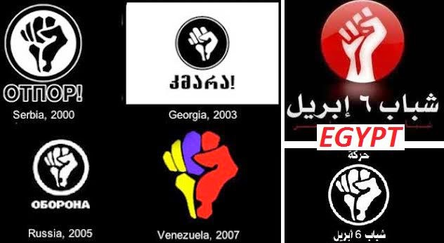
Precisamos começar explicando o conceito, pois o leitor médio brasileiro certamente não o conhece. Afinal, se o brasileiro médio soubesse dessas coisas não seria facilmente manipulado.
“Revolução Colorida” é o nome genérico pelo qual as esquerdas designaram uma categoria de processos de mudança de regime, geralmente ocorridos em países cujos governos se opõem aos interesses geopolíticos dos Estados Unidos, que parecem seguir um padrão. Referido padrão inclui:
- O início é baseado em algum tipo de difusão pelas mídias sociais.
- O pretexto varia, mas está relacionado a excessivo autoritarismo (Sérvia, Quirguistão, Rússia, Irã, Tunísia, Egito), corrupção (Geórgia, Rússia, Tunísia, Egito) ou fraudes eleitorais (Irã, Ucrânia). Em geral os três pretextos são usados simultaneamente, predominando no fim aquele com o qual o povo se identifique mais.
- A adoção de símbolos tradicionalmente de esquerda (punho cerrado, cor preta, slogans).
- A adoção de uma ou mais cores como símbolo do movimento, nem sempre as mesmas cores nacionais, mas às vezes sim. Alguns desses movimentos ficaram conhecidos por cores (preto na Sérvia, laranja na Ucrânia, cor-de-rosa na Geórgia, amarelo no Quirguistão, verde no Irã) ou por serem associados a flores (jasmim na Tunísia, cedro no Líbano, lótus no Egito).
- O aparecimento de movimentos paramilitares de direita como linha auxiliar.
- Ênfase em lideranças jovens e descartáveis (trocadas rapidamente) que, às vezes, convergem para um líder político tradicional (Yushenko, na Ucrânia, Sakhashvili na Geórgia, Rafik Hariri no Líbano, Hussein Mussawi no Irã). Esse líder, se não reprimido pelo próprio regime, será morto por desconhecidos (Hariri) ou sofrerá algum atentado (Yushenko).
- O fomento de separatistas para justificar um endurecimento do estado na fase final ou para realmente criar uma situação de instabilidade e destruir o país.
- A cooptação de estruturas do estado por elementos para-estatais.
- A ocorrência de um episódio de violência emblemático que aumenta a comoção e facilita a ruptura institucional (Ucrânia, Sérvia, Geórgia, Quirguistão, Líbano, Líbia, Tunísia).
- A tomada do poder por um governo de direita, que logo se move ainda mais para a direita, e começa uma política de total alinhamento com os Estados Unidos ou, pelo menos, de relativa neutralidade.
A conclusão definitiva requer a produção desta ligação essencial entre o que se vê no Brasil e o que se viu nessas revoluções até agora. Não importa realmente o que eu venha a argumentar aqui, o que é essencial é documentar de toda forma o que está acontecendo, e recuperar o que aconteceu nas últimas semanas e meses, talvez anos, para pormos os pingos nos is e concluir se o nosso caso é idêntico ou apenas semelhante ao que houve naqueles países.
Hoje sabemos, com certeza, que o governo dos Estados Unidos estava envolvido na derrubada de João Goulart em 1964. Não precisaremos esperar quarenta anos para entendermos a crise brasileira de 2016 se conseguirmos conectar corretamente os pontos.
Em 2013 eu escrevi um artigo para o meu blog de política (hoje paralisado) chamado “Revolutions, Inc.”, que foi a minha primeira tentativa de entender o fenômeno. Ele começa assim:
Bom dia para você, reacionário de direita travestido de jovem anarquista, que saiu às ruas nesse fim de semana querendo causar impacto. Devia ter ouvido o Humberto Gessinger e feito o pacto. Você está, conscientemente ou não, fazendo seu trabalho de formiguinha na preparação do caos. Eu sou astrólogo, vocês precisam acreditar em mim. Eu sou astrólogo e conheço a história do princípio ao fim.
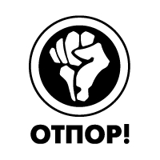
Este é o símbolo do movimento popular que derrubou o presidente da Sérvia, Slobodan Milosevic, em 2000. Nós o reencontraremos em outros contextos, mas por enquanto preste atenção ao símbolo do punho fechado (normalmente usado por anarquistas ou socialistas) e na fonética do nome otpor, que significa “resistência” em sérvo-croata, mas soa parecido com a palavra inglesa outpour, que significa “extravasar”. Observe também o uso do ponto de exclamação.
Toda propaganda deve ser popular e estabelecer o seu nível intelectual de acordo com a capacidade de compreensão da inteligência mais limitada dentre aquelas as quais se dirige. Consequentemente, quanto maior a massa que se quer atingir, mais baixo deverá ser o nível puramente intelectual — Joseph Goebbels.
Há um modelo pré-fabricado de revolução. Ele foi desenvolvido a partir da observação das revoluções historicamente ocorridas e da adoção das ideias de Joseph Goebbels, ministro de propaganda do governo de Adolf Hitler, na Alemanha. Foi aperfeiçoado a partir de cuidadosas pesquisas sobre neurologia e psicologia, incluindo o famoso Projeto MK Ultra, da CIA, e descamba nas revoluções coloridas e na “primavera árabe”, que são uma coisa só.
Este modelo de revolução inclui a idealização da juventude, não apenas porque se espera que a juventude seja revolucionária, mas porque são justamente os jovens os que mais facilmente engolem manipulações midiáticas, por serem imaturos, mal informados (ainda mais em um país com um sistema educacional intencionalmente precário) e cheios de idealismo, além de terem uma tendência natural a se agregarem em torno de qualquer coisa que lhes dê um senso de pertencimento.
Jovens são recrutadas com a promessa de aparecerem e se tornarem líderes de massas (isso quando não são simplesmente seduzidas por dinheiro). Com microfones postos diante de suas bocas inexperientes, elas dizem bobagens e platitudes que estão no nível das massas que se quer atingir. Este texto, por exemplo, terá um efeito minúsculo (além de ofender a alguns leitores) porque ele não é suficientemente raso para atingir uma multidão (segundo o conceito de Goebbels). Você pode se ofender com ele e dar razão a Goebbels, ou pode, mesmo ele sendo grande e complexo, tentar entendê-lo e acompanhá-lo, desmentindo o cinismo do famoso nazista. Sim, eu sei, a puta que pariu é logo ali, já vou.
Em geral as revoluções coloridas são bem-sucedidas porque atacam governos fracos. Os governos enfraquecem porque estão há muito tempo no poder e se perderam (Ghaddafi na Líbia, Shevardnadze na Geórgia, Maduro/Chávez na Venezuela, Askar Akayev no Quirguistão), porque são notoriamente corruptos (Zine Abdine ben-Ali na Tunísia, Yanukovich na Ucrânia), porque são cruéis demais, mas não tem suficiente poder militar e policial para se defender (Askar Akayev no Quirguistão, Bashar Assad na Síria, Ben Ali na Tunísia) ou porque são simplesmente estúpidos demais para se precaverem (Dilma Rousseff). Quando a revolução colorida ataca um governo forte (no sentido de coeso, com uma inteligência militar operante e sem infiltrações de quintas-colunas) ela tende a fracassar (Zubr na Bielorrúsia e Oborona na Rússia, além da “Revolução Verde” no Irã).
No entanto, apesar das falhas dos regimes atacados, os objetivos reais são geopolíticos, e não locais. No caso da Sérvia, por exemplo, o sucesso do movimento Otpor abriu caminho para a independência de Kossovo, criando um protetorado da OTAN nos Bálcãs, região onde a influência russa foi sempre forte historicamente (movimento Pan-eslávico e reivindicação de supremacia da Igreja Ortodoxa Russa). Salvar os kossovares de um genocídio foi um benefício real, mas apenas um efeito colateral deste objetivo geopolítico (muitos outros genocídios ocorrem no resto do mundo sem que ninguém mova uma palha).
Esses movimentos sempre são financiados, treinados e orientados pela CIA e por entidades privadas a serviço do grande capital estadunidense, entre as quais se destacam a USAID (já atuante nos golpes latino-americanos dos anos 1960 e 1970), o National Endowment for Democracy, o Centro Americano para a Solidariedade Trabalhista Internacional, o European Endowment for Democracy, o Centro para Assistência Internacional em Comunicação e a própria CIA, quando não opera através destes ou de outros nomes de fachada. Entidades privadas como a Heritage Foundation, o American Enterprise Intitute e o Open Society Institute são muito atuantes nesse contexto porque não usam dinheiro do contribuinte americano e, por isso, podem agir mais livremente.
Todos esses atuaram em todas as revoluções coloridas, de uma forma ou de outra.
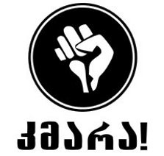
Depois da Sérvia, a cor da moda passou a ser o preto e o rosa, na Geórgia, em 2003, onde um político nascido nos EUA, Mikhail Sakhashvili, foi alçado ao poder em meio a uma quase guerra civil, que resultou da derrubada de Eduard Shevardnadze. O nome do movimento georgiano era Kmara!, que significa “basta”. O símbolo foi o mesmo da Sérvia e a presença de “conselheiros” sérvios entre os revolucionários era algo que ninguém escondia.

Logo depois o laranja se tornou o novo preto em 2004 e pela primeira vez em décadas a política internacional discutiu venenos. Aparentemente haviam fraudado as eleições da Ucrânia (ou não, depende de quem se pergunta) e o candidato que seria derrotado, Yushenko, acabou envenenado com dioxina, o que desfigurou o seu rosto, ao menos temporariamente. Com a acusação de que teria sido envenenado pelo FSB (serviço secreto russo), Yushenko ganhou a eleição e tentou se afastar de Moscou. O nome do movimento rea Pora!, que significa “é hora!” O símbolo foi modificado, agora é um sol nascente.
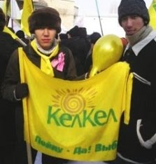
Em 2005 o presidente dinossauro Askar Akayev foi derrubado no Quirguistão, em um movimento chamado KelKel (“renascença”) e que tinha por símbolo o sol nascente (já utilizado na Ucrânia) e a cor amarela. Porém o símbolo original não era esse. Você o vê na imagem mais abaixo, junto a outros símbolos de revoluções coloridas, algumas que não deram certo.
A associação desses movimentos à internet e às mídias sociais, mesmo no Quirguistão, onde poucas pessoas sabiam como usar computadores, ajudou a emprestar a esses movimentos uma aparência de modernidade, embora ideologicamente eles não trouxessem nenhuma novidade.
Ocorreu, então, uma sequência de quedas de regime, na esteira desses levantes, o que fez com que os governos mais atentos e competentes (duas coisas que nada tem a ver com democracia ou honestidade ou com a minha preferência por viver lá, por favor) captaram a mensagem que soprava com os ventos e começaram a bloquear os caminhos pelos quais fluía a conspiração. Eles prenderam lideranças e agitadores que tinham em algum momento ido aos Estados Unidos fazer “cursos de liderança” ou “intercâmbios culturais”, identificaram partidos e entidades que replicavam ideologias semelhantes e, por fim, dissolveram organizações não governamentais que recebiam fundos do exterior, em alguns casos prendendo cidadãos estrangeiros que as orientavam.
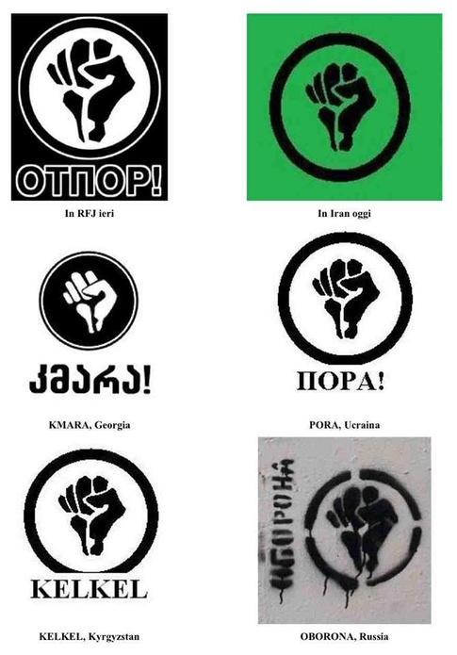
Esta ação, ocorrida na Rússia, na Bielorrússia, no Irã, na China e em vários outros lugares, impediu que lá surgissem ou se criassem essas revoluções coloridas, o que serviu de confirmação empírica para o entendimento de que tais revoluções eram artificialmente criadas e remotamente controladas. Fossem movimentos orgânicos das respectivas sociedades, não teriam refluído tão fácil apenas com o corte de linhas de financiamento e a prisão de alguns líderes.
Nesse momento começou a segunda iteração das revoluções coloridas, que recebeu o nome de “primavera árabe”. Além da mudança da identificação, que deixa de ser uma cor para ser uma flor, ocorrem ligeiras mudanças na organização. Agora o processo é mais descentralizado, o dinheiro já não flui diretamente do exterior para algumas poucas organizações, mas percorre caminhos tortuosos até chegar ao seu destino, e já não há mais intercâmbio de lideranças, a fim de se criar com mais força a ideia de legitimidade local do movimento. Esta segunda onda de revoluções coloridas se caracteriza pela necessidade de um acontecimento chocante para acender o pavio da revolta, uma vez que ocorrem em países onde o acesso à internet é mais restrito e o ciclo de vida da propaganda é mais longo. No Líbano isso ocorreu com o assassinato do primeiro-ministro Rafik Hariri. Na Tunísia foi a auto-imolação de um jovem comerciante que se sentiu humilhado por uma policial.
Em alguns casos é quase impossível enxergar a manipulação porque praticamente não existem evidências superficiais de envolvimento externo. Foi o caso, por exemplo, das revoluções da Tunísia e do Egito. Não é fácil de explicar porque a CIA financiaria a derrubada de dois regimes aliados de Washington, e por isso muita gente crê que essas revoltas tenham sido espontâneas. É possível que sim, mas é também possível que estas revoltas tenham ocorrido por motivos mais maquiavélicos:
- Dar uma aparência de legitimidade às revoluções coloridas, pois todo mundo já estava achando estranho que elas só ocorressem em países cujos regimes eram adversos aos EUA.
- Servir de alerta aos regimes aliados dos EUA, para que reforçassem a sua fidelidade, pois poderiam ser vítimas de revoluções coloridas também, caso não se mostrassem mais úteis.
- Ensaiar e desenvolver novas técnicas de mudança de regime em condições reais, visto que as técnicas inicialmente empregadas com sucesso precisavam de adaptações.
- Desestabilizar o mundo árabe, onde o sentimento anti-americano vem crescendo há décadas, por causa do apoio de Washington ao Estado de Israel.
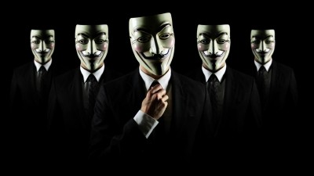
O elo final desta análise é o “Anonymous”, um grupo informal de auto-intitulados “operadores de segurança” que se formou na internet com o objetivo de desnudar a Igreja da Cientologia.
A força ideológica do “Anonymous” é significativa, pois incorpora vários memes da modernidade (na definição de Richard Dawkins, não na sua compreensão abastardada que há na internet):
- É um fenômeno “da internet”, o que lhe dá uma aparência de modernidade.
- É um grupo que se pretende “subversivo”, o que atrai a simpatia dos jovens rebeldes.
- Por se utilizar de meios tecnológicos para seus objetivos, apela fortemente aos jovens e inspira fascínio nos mais velhos.
- Ao oferecer uma suposta “anonimidade” aos seus membros, dá aos jovens comuns a possibilidade, ou a ilusão, de que podem colocar uma máscara no rosto e aparecerem na internet como uma temível força política.
Apesar disso, o “Anonymous” possui vários problemas, que não foram detectados pelos adeptos: Apesar de “descentralizado”, o discurso político é bastante uniforme, sugerindo uma instância coordenadora.
- Boa parte dos que aderiram às campanhas do “Anonymous” utilizaram softwares (como o LOIC – Low Orbit Ion Cannon) que não entendiam e que possivelmente, além de fazer o que deviam fazer, também capturavam informações dos usuários e/ou usavam os seus desktops para computar dados de interesse de quem estivesse por trás do grupo.
- Em momento algum o “Anonymous” se voltou contra o real centro do poder mundial (os Estados Unidos), e quando ameaçou fazê-lo foi desbaratado e os seus principais líderes foram forçados a cooperar com o FBI.

Evolução Gradual Desta Compreensão
Esta resposta não é o produto de meras horas de reflexão. Estas ideias vêm sendo elaboradas desde 2011 e foram publicadas pela primeira vez desde 2012. Esta é a sequência de desenvolvimento.

- Em 2010, o blog esquerdista britânico Third Estate publicou um artigo chamado “Zeitgeist Exposed”, que eu traduzi e publiquei no meu blog. Este artigo me chamou a atenção para as implicações ideológicas do filme, que até então eu apenas considerava uma tentativa mal-acochambrada de criar polêmica.
- Mais ou menos na mesma época eu escrevi um artigo para o meu blog, chamado “Revolutions, Inc.”, no qual analisei superficialmente o fenômeno das revoluções coloridas. Um resumo de minhas conclusões foi usado na seção anterior.
- Um pouco depois eu escrevi um outro texto, em duas partes, chamado “Sobre os Malefícios Mentais do Anarcomiguxismo”, Parte 1 e Parte 2, nos quais analisei os primeiros sinais evidentes de que a ideologia anarco capitalista, que estava se popularizando no Brasil, era um tipo de discurso de ódio ideológico, com sério potencial de dano à democracia.
- Prosseguindo na trilha da análise das revoluções coloridas, escrevi “Acabou a Era das Revoluções”, onde afirmei que a revolução como tradicionalmente é entendida pela esquerda é um fenômeno obsoleto e que agora os movimentos populares são engendrados de forma científica pelo próprio status quo.

- Em 2013, no auge da tensão dos protestos contra o governo, escrevi “Quando a Justiça Odeia”, extrapolando o caso de um procurador do Ministério Público que utilizou mídias sociais para aconselhar policiais a matarem manifestantes, pois ele lhes daria cobertura. Para mim, naquele momento ficou evidente que um setor significativo do Judiciário estaria contaminado de ideologia de extrema direita e anti-popular, o que ameaçava a lisura do processo democrático.
- Por fim, em “A Conspiração Anarcomiguxa” finalmente delineei uma solução de continuidade entre diversos fenômenos das redes sociais no Brasil, desde o Movimento Zeitgeist até os recentes desdobramentos, que já permitiam prever a “revolução colorida” em gestação.
- Em 2015 eu passei a colaborar no Quora e ali tive a oportunidade de fazer duas importantes respostas sobre a situação política brasileira: How Did the Dilma Government Go from Solid to Potentially Non-Viable in 5 Years e Who Is Financing the March 15th Protests in Brazil.

O Governo Dilma Acabou
A política da América Latina é sempre cíclica: há momentos em que os países avançam, e momentos em que são empurrados para trás novamente. Nos momentos de recuo os governos populares devem escolher entre recuar taticamente, tentar a revolução ou recuar desastrosamente. Nem sempre as três opções são possíveis.
A primeira coisa a se dizer é que o governo Dilma fracassou, e redondamente. Não serei muito rigoroso com ela, porque seria praticamente impossível, dadas as circunstâncias de nosso sistema político, que um governo de esquerda não fracassasse no longo prazo. O presidencialismo é um sistema inerentemente instável — a única nação estável do mundo que o adota são os Estados Unidos, e isso porque lá existem salvaguardas que aqui não existem (como uma sociedade civil forte) e o país não está sujeito a pressões que afetam as demais nações do mundo (necessidade de manter superavit fiscal e de negociar política econômica e política externa com… os Estados Unidos).
A sociedade americana é madura o suficiente para funcionar em piloto automático sem interferência real dos governantes. O próprio governo é constituído majoritariamente de burocratas de carreira que mantêm a máquina funcionando sem que alguém tenha que apertar botões. Além disso, todos os principais agentes políticos e econômicos americanos têm uma fidelidade uniforme ao país, diferentemente dos demais países da América Latina, onde sempre há uma classe de políticos e de empresários que segue a cantilena que interessa ao capitalismo internacional. Como consequência desta diferença, um presidente americano fraco significa que os Estados Unidos permanecerão estáveis e que o resto do mundo terá relativa autonomia pare decidir o próprio destino, enquanto um presidente brasileiro fraco significa que o país se descontrolará em todos os aspectos e ficará exposto a manipulações originárias do exterior.
Se queremos destruir o ranço autoritário da política latino-americana, devíamos começar abolindo o presidencialismo, pois no seio desse sistema de governo, a estabilidade dos países periféricos só pode ser conseguida através de um “líder forte”, o que tende a produzir autoritarismos na esquerda e reações fascistas quando os regimes de esquerda enfraquecem.
Mesmo assim relativizando sua falha, a verdade é que o governo Dilma é um dos piores que o país já teve, sob vários aspectos. Não por causa exatamente dos objetivos desejados e atingidos (o Plano de Aceleração do Crescimento, o Mais Médicos e a queda da taxa de juros foram medidas necessárias e quase revolucionárias), mas por causa do gerenciamento das relações políticas no seio do próprio governo e de sua dificuldade para tomar decisões ágeis em momentos de crise. O governo Dilma é um dos piores não em governar propriamente, mas em singrar estável no meio da tempestade. Dilma é excessivamente técnica, e lhe falta malícia política. Ela tem sido lenta para tomar medidas importantes (entre elas demitir José Eduardo Cardozo e Aluízio Mercadante) e rápida demais para aceitar recuos (como a nomeação de Kátia Abreu para o Ministério da Agricultura).
Sua oratória é também um problema, que a torna vulnerável, dependente de porta-vozes que não a expressam corretamente e que nem sempre parecem confiáveis (como, principalmente, José Eduardo Cardozo). Dilma sempre parece, ao falar, uma atriz mal ensaiada interpretando Shakespeare. Suas hesitações, seu gaguejar e suas idas e vindas ao tentar falar de improviso passam uma impressão de pena, não de respeito. Os seus próprios fãs às vezes ficam embaraçados com suas gafes.
Esses problemas de Dilma são realmente dignos de pena em um nível pessoal e de certa forma até atraem simpatia, por torná-la uma mulher mais próxima da mulher comum, mas se tornam uma limitação significativa em momentos de crise, quando os adversários falam com desenvoltura. Há anos o Brasil vem tentando manter afastada a crise internacional, mas a situação se deteriora e o governo não parece capaz de soluções imaginativas. O que Dilma tem feito é basicamente uma continuidade das medidas de Lula, e tudo o que tentou fazer fora dessa linha redundou em perigoso fracasso (gerando aumento de inflação) ou em forte oposição (redução da SELIC).
Como a crise não amainou, o Brasil foi se aproximando do fim da corda e Rousseff cada vez teve menos terreno para ceder ou alternativas entre as quais escolher. Sua lentidão para tomar decisões e sua tendência a depender de pessoas inconfiáveis ou incompetentes afeta seriamente sua capacidade de agir, forçando-a a tomar as decisões duras somente quando já é muito tarde. O exemplo emblemático disso é a nomeação de Lula como Ministro.
Ventila-se a possibilidade de tal nomeação desde o início de 2015, diante do quadro desfavorável que o governo enfrentaria na Câmara. Aquele era o momento em que Dilma deveria ter recorrido a Lula, ainda que informalmente, para que ele a ajudasse a traçar uma estratégia e para tentar barrar a eleição de Eduardo Cunha, que tanto mal fez ao Brasil. Não se sabe se o convite foi feito e Lula o recusou, se Lula se ofereceu e ela não o aceitou ou se sequer foi cogitado pelas partes. Isso não importa, de fato. O que importa é que naquele momento a nomeação de Lula teria tido um efeito positivo para o governo. Agora, quando Cunha já defecou o que tinha que defecar, Lula está sendo investigado e a crise institucional já se aprofundou, a nomeação acaba por trazer mais problemas do que soluções.
Diante disso, surgiu uma excelente oportunidade para a fase final do processo de mudança de regime, que já vinha sendo preparado desde pelo menos 2011. Ainda não se sabe, e talvez só saibamos em um futuro distante, se as fases anteriores do processo vinham sendo conduzidas de forma semi-autônoma pelos think-tanks conservadores e a CIA só passou a interferir tardiamente, ou se havia desde o início uma deliberação de Washington nesse sentido. Isso tampouco é relevante. O que nos importa é que o processo foi longo porque o Brasil, sendo grande e heterogêneo, torna difícil a lavagem cerebral de todo o povo. Nesse artigo procuro demonstrar como foi conduzido um processo de doutrinação ideológica da sociedade brasileira, de forma a popularizar doutrinas divisivas que eventualmente fraturaram a base social do governo e expuseram um flanco que a CIA passou a explorar para tentar derrubar o governo.

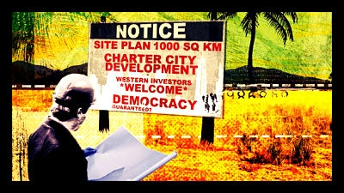
Os Ovos da Serpente
Mesmo mantendo um razoável ceticismo, não se deve excluir de antemão a possibilidade de que seja verdade o que parece improvável. Pelo menos não enquanto não surgir uma explicação funcional que recorra apenas ao possível. A navalha de Occam, se aplicada de forma indiscriminada, funciona mais como um obstáculo do que um guia. Foi utilizando um princípio semelhante que Aristóteles desconsiderou a teoria atômica de Demócrito e propôs sua versão simples e cética dos quatro elementos. Com isso e mais a sua autoridade, atrasou o desenvolvimento da química por milênios.

A primeira vez em que notei algo de podre no reino da Dinamarca foi em 2012. Foi quando percebi a conexão entre o filme Zeitgeist, o “Projeto Vênus”, a ideia das Charter Cities (então propostas em Honduras) e a difusão das ideias da Escola Austríaca de economia no Brasil. Tudo isso aliado ao recrutamento de pessoas ativas nas redes sociais para propagar essas ideias conservadoras, americanófilas e reacionárias.
Foi o momento em que enxerguei a “Conspiração Anarcomiguxa”, que assim batizei porque ela incorpora dois elementos aparentemente contraditórios: o elitismo tecnológico de pessoas supostamente “descoladas” e doutrinas econômicas e políticas de fácil consumo que apelavam para os sentimentos reacionários e autoritários da psique brasileira.

Referida “Conspiração Anarcomiguxa” começou quando pessoas influentes da internet, ainda no tempo do Orkut, começaram a difundir antissemitismo, economia austríaca, anarco-capitalismo, minarquismo, individualismo exacerbado, anti-comunismo raivoso, opiniões radicalmente anti-povo e anti-esquerda, separatismos, rivalidades regionais e ódio de classe.
Tudo isso, apesar de ser muito velho (a testada e aprovada receita do fascismo) era apresentado como “novo” e “revolucionário”. O discurso econômico austríaco, por exemplo, era apresentado como uma “verdade subversiva”, apesar de nada mais ser que uma ideia ultra-liberal extremamente interessante ao status quo.
Iimediatamente identifiquei nesse movimento um caráter de artifício, astroturfing. Claramente aquelas pessoas todas que subitamente estavam descobrindo a mesma teoria econômica não podiam fazê-lo de forma espontânea, ou estavam sendo pagas para difundir aquelas ideias, ou tinham sido capturadas por uma estratégia de marketing (ou lavagem cerebral, que dá no mesmo). Particularmente preocupante foi o discurso de ódio de classes, que começou de forma inocente nos tempos de Orkut, em comunidades como “Piores Perfis do Orkut” e “Maldita Inclusão Digital”. O ódio das classes média e alta contra os pobres se tornou mainstream. Aqueles que duvidam do conceito de luta de classes proposto por Marx precisam analisar mais friamente o que vem acontecendo na internet no Brasil para verem como a mecânica do antagonismo entre o proletariado e a burguesia se torna transparente.
A “conspiração anarcomiguxa” se tornou evidente por volta de 2011 e 2012, substituindo o “movimento ateu” que havia sido fashion entre 2006 e 2010 (e do qual eu mesmo fui parte por um tempo, antes de perceber que ele não levava a nada de bom). Sua principal característica naquele momento inicial era o uso de meios tecnológicos (internet e redes sociais) para difundir discursos ultraconservadores disfarçados de revolucionários. Esses discursos incluíam:

Conservadorismo Político

Rejeição de todos os governos e partidos esquerdistas, mesmo moderados, tachando-os todos de “estatistas”, “socialistas”, “comunistas” e “subdesenvolvidos”; entre outras palavras com a intenção de chocar. Uma rejeição tão extrema que chega a rejeitar todo fruto da esquerda, sem reflexão sobre seu valor para a sociedade como um todo.
O conservadorismo político brasileiro é uma manifestação da luta de classes, posto que ele se volta primariamente às ideologias políticas de esquerda, inclusive as reformistas. Podemos dizer que o Brasil não possui um verdadeiro conservadorismo, como o que existe em certas nações europeias, mas um arraigado reacionarismo.

Anti-Comunismo

O Comunismo é o bicho-papão que a mídia e os políticos de extrema direita usam para amedrontar os analfabetos políticos. Não importa se os comunistas nunca foram fortes no Brasil, não importa se o governo é, de fato, de um leve tom de rosa apenas. Para o típico anticomunista brasileiro, comunista bom é comunista morto. Esta rejeição de plano a tudo quanto a esquerda representa é, na prática, a negação, pela direita, da viabilidade de um projeto político de esquerda através das vias institucionais. A direita empurra a esquerda para a via revolucionária porque é lá que a direita quer que a esquerda esteja, para ter a desculpa da violência em autodefesa.
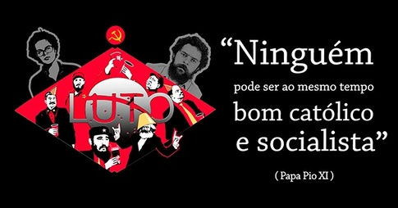
O anti-comunismo desses setores da direita leva, necessariamente, ao fascismo, pois os extremos se tocam. O problema é que, no caso do Brasil, se não existe a ameaça comunista real, o anti-comunismo acaba sendo um pretexto para a radicalização política, que tem o objetivo de negar a possibilidade de evolução social pela via reformista. Reacionarismo em estado bruto.
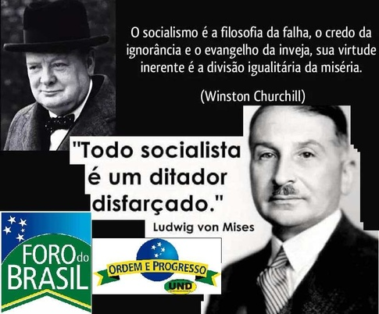
O verdadeiro motivo do anti-comunismo no Brasil é a luta de classes, a reação das elites a qualquer movimento em favor das classes populares, mínimo que seja. A popularização do anti-comunismo leva ao fascismo e se reveste, no Brasil, de uma característica de ódio de classe e rivalidade regional. Ricos odeiam pobres, sudestinos odeiam nordestinos, sulistas odeiam o resto do Brasil, brancos odeiam pretos… E assim, em nome da rejeição daquele a quem chamam de “regime do ódio” essa extrema direita difunde o ódio que desejaria ver na esquerda, mas não tem visto, pois a nossa esquerda não é assim.
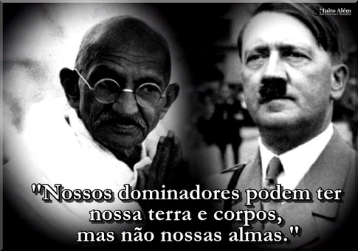
Causa espécie a popularidade de Hitler no Brasil, considerando que poucos de nós passariam no crivo da “raça pura” que ele imaginava. Há inúmeros sites e blogs (geralmente hospedados no exterior) que elogiam o führer, como o Legio Victrix, que publicou um artigo chamado “O Fardo de Hitler”, de onde se extraem afirmativas tais como ele ser um branco leal que defendeu o seu povo. Este estranho amor por Hitler é ainda mais incompreensível se considerarmos que são muitos os que argumentam que o fascismo e o nazismo são de esquerda (e toda esquerda, obviamente, é comunista e comedora de criancinha). Este fascínio por Hitler, na verdade, é só um fetiche anticomunista de uma direita disposta a tudo.

Fascismo e Esquerdismo
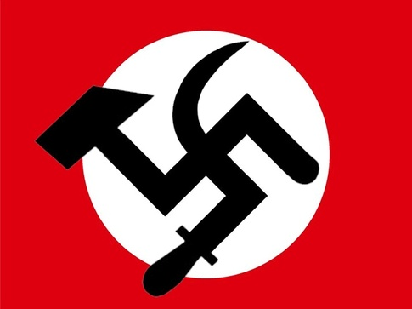
Como o fascismo é universalmente desprezado (e mais ainda o nazismo), a direita tenta constantemente impingi-lo à esquerda, ignorando toda evidência histórica, afinal o público alvo desta propaganda política é completamente ignorante de História mesmo… Os argumentos utilizados podem ser toscos (como os que argumentam que o nazismo é de esquerda porque o “verdadeiro nome” do partido era nacional-socialista) ou mais sofisticados, como os que afirmam que o nazismo é de esquerda porque supostamente negaria a liberdade econômica que seria “característica” do capitalismo. Estes últimos geralmente se baseiam em uma definição estrita do capitalismo como neoliberalismo e são encontrados entre os que “estudaram” economia pelo Instituto Mises.

Liberdade Pessoal
Pelo menos em seus primeiros estágios, o movimento advogava pelos direitos dos ateus, dos gays, das minorias, etc. Talvez por isto, e por ainda conservar uma ideologia de liberdade de ação do indivíduo (o extremo individualismo é parte do ancapismo), muitos membros dessas minorias acabaram seduzidos e não se afastaram da ideologia nem mesmo quando o movimento decaiu para a condenação das cotas raciais, o combate à educação inclusiva, as leis de igualdade de gênero, as políticas de proteção à mulher etc. Isto nos leva a situações como a desse rapaz, que é homossexual mas se diz de extrema direita e apoia Jair Bolsonaro, o mesmo homem que disse que preferia ver seu filho morto do que descobrir que ele é homossexual.

Fundamentalismo Econômico
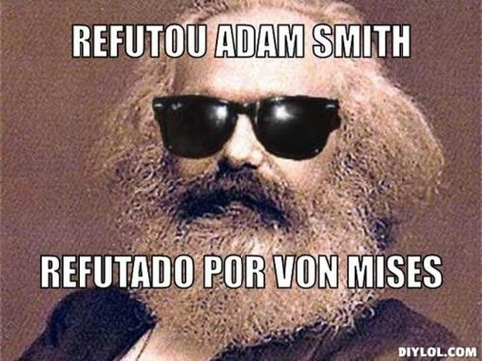
As opiniões econômicas defendidas pelo movimento anarcomiguxo podem ser qualificadas de “fundamentalistas” devido à maneira como encaram as ideias de Adam Smith e, principalmente, de Ludwig von Mises. Embora esta crítica também possa ser feita, de maneira limitada, à esquerda, o grau de reverência prestado pelos anarcomiguxos a Mises vai muito além dos marxistas mais ortodoxos. Ainda mais porque o anarcomiguxismo não se aproveita profundamente dessas ideias, mas as difunde em “versículos” avulsos, criando memes como “Mises Refutou Marx”, que se propagam e adquirem um valor de verdade sem que as pessoas realmente tenham lido Marx, ou mesmo Mises.

Essas pessoas, que parecem crer em uma Mão Invisível regulando os mercados, mesmo quando não creem em Deus, elegeram Marx, Keynes e Vargas como os capirotos da vez, os demônios que devem ser exorcizados do cenário político-ideológico nacional. Elas chegaram ao ponto de tratar o texto original do principal trabalho de Mises (“A Ação Humana”) como uma espécie de texto sagrado que foi salvo do nazismo ao ser “contrabandeado” para os EUA no fim da Segunda Guerra Mundial.
Tão grande é o nível de sua idolatria que chegam a transformar em fetiches de consumo objetos contendo alusões à sua ideologia, como este caro boné com o nome de Von Mises, que está à venda no www.zazzle.com.br. Itens semelhantes podem ser encontrados à venda em diversos sites brasilerios, demonstrando de que formas o anarco capitalismo se tornou fashion.

Anarco-capitalismo
A ideia de que o estado (ou pelo menos o estado brasileiro) é um inimigo que precisa ser destruído (ou pelo menos castrado) se tornou viral nos últimos anos, capitalizando a tradicional aversão do brasileiro a pagar impostos (e quem gosta?). Propõe-se que o estado seja desmantelado e que só restem as funções “mínimas” (quais seriam é objeto de certa controvérsia, mas os mais exaltados chegam a dizer que até mesmo a justiça e a defesa deveriam ser privadas).

Ayn Rand e o Objetivismo
Praticamente desconhecida no Brasil antes de 2009, a escritora Russo-Americana teve suas obras e ideias difundidas no Brasil desde então. Inicialmente popularizada no seio do “movimento ateu” por uma facção que dizia que “não é preciso ser comunista para ser ateu”, as obras da autora chamaram a atenção para o conceito do anarco-capitalismo, que acabou ligando ao minarquismo e às ideias de Ludwig von Mises.


Como Essas Ideias se Conectaram
Se você não for cuidadoso, a imprensa o fará odiar o oprimido e amar o opressor
— Malcolm X.
Tudo começou com o “movimento ateu”, que surgiu na virada do milênio. Eu estive lá, eu vi o monstro nascer do ovo. Eu vi o despeito pelas minorias aparecer em lugares que deviam ser tolerantes, eu vi o filme Zeitgeist aparecer e ser saudado como o prego definitivo no metafórico caixão do cristianismo. Muitos ficaram tão excitados com ele que o difundiram como se fosse um evangelho, e poucas vozes se levantaram para gritar que o rei estava pelado.
Zeitgeist é odioso do começo ao fim, a menos que você esteja tão ansioso para referendar sua descrença em Deus que aceite engolir sem filtrar tudo que lhe reconforte. Assisti-lo é como ver uma versão em cores e um pouco menos calhorda do Judeu Eterno.
Claramente estruturado como uma peça de propaganda, o filme tem uma primeira parte que apela a pessoas progressistas (por promover o ateísmo), uma segunda parte que apela a pessoas esquerdistas (por espalhar a ideia de que o governo americano é mau a ponto de atacar o próprio povo) e uma terceira parte que traz o velho antissemitismo revestido de uma “nova” forma, apenas não mencionando que os “banqueiros internacionais” são judeus porque isso seria óbvio demais como referência aos “Protocolos dos Sábios de Sião”. Esta mesma terceira parte propõe como “libertação” desta maligna ordem internacional exatamente a doutrina econômica da Escola Austríaca que, neste contexto, é praticamente um discurso de ódio econômico, ou uma expressão ideológica da luta de classes (porque justifica o status quo como fruto de uma meritocracia e de uma “ação humana” essencialmente moral e natural). Zeitgeist foi engendrado de forma a levar pessoas progressistas (ateus e críticos dos EUA) a difundir uma ideologia fascista e antissemita sem que percebessem! Eis a essência da análise do artigo do Third Estate.
“Peter Joseph” (quem supostamente criou Zeitgeist) posteriormente renegou o filme (mas não parou de promovê-lo através do seu site, apenas incluiu um disclaimer tão relevante que a maioria das pessoas que continuaram seguindo o “Movimento Zeitgeist” nem sabe que o filme não importa mais tanto assim). Renegou-o porque era supostamente “sem foco” e então o foco foi buscado, ao criar o “Movimento Zeitgeist”, baseado nas ideas do “Projeto Vênus”, de Jacque Fresco.
Podemos descrever tanto o PV como o MZ como “utopias tecnocráticas e minarquistas”. Ambos são claramente ideologias de quinta-coluna que são difundidas pelo terceiro mundo para deslegitimar a política tradicional, infundir uma admiração pelo tecnocrata e preparar terreno para o passo seguinte, as Cidades-Estado (Charter Cities) de Paul Romer.
Posteriormente o PV percebeu que estava sendo usado sem que ganhasse nada com isso e houve um rompimento. Quando isso aconteceu, o PV já tinha deixado de ser útil ao MZ, que dele se vampirizara todo um conjunto ideológico e uma série de propostas que passara a aperfeiçoar, e o próprio MZ deixara de ser útil à “conspiração anarcomiguxa”, que se preparava para passar ao estágio seguinte. Por causa disso, os protestos de Jacque Fresco foram ouvidos exatamente por ninguém e foram somente estas as pessoas que deram importância às fortes palavras que ele usou.
Por volta de 2011, quando o golpe hondurenho estava consolidado, começou a transição da ideia de uma tecnocracia autossustentável em pequena escala para o projeto de cidades tecnocráticas autogovernadas que a ser criadas em países pobres para serem chamarizes de desenvolvimento local.
Uma charter city seria organizada através do seguinte processo:
- Um país do terceiro mundo, desejando desenvolver-se, reserva uma área (preferencialmente costeira) para o estabelecimento de uma cidade livre. A área cedida pode ter ou não infraestrutura construída, o que dá a entender que pode ser transferida uma área livre ou uma cidade preexistente. Este país é chamado de “receptor”.
- Um país desenvolvido, disposto a transferir recursos humanos e tecnológicos, assume a propriedade desta área e a popula com indivíduos de sua escolha (o que dá a entender que a população original seria expulsa). Os novos habitantes da cidade livre seriam escolhidos de forma a preencher os papéis esperados na estrutura econômica que se constrói, e a cidade livre deveria começar sem excessos de população ou infraestrutura (o que mais uma vez dá a entender a expulsão da população local original). Este país é chamado de “doador”.
- Ao ceder a propriedade da área escolhida, o país receptor assina com o país doador um tratado (charter) pelo qual ficam estabelecidos os direitos e obrigações das duas partes, dos indivíduos que residirão na área e dos indivíduos que residirão ao redor da área. Este tratado, assinado entre os dois países, será a base legal para a organização administrativa da cidade (o que deixa subentendido que a entidade assim criada não terá um processo político democrático, pois no terá a permissão de escrever a sua própria constituição).
- Um terceiro país, que pode ser o mesmo segundo ou não, assume o papel de “garantidor” (no caso de o país doador não ser capaz de garantir militarmente os seus direitos). O papel do país garantidor é evitar que o país receptor reocupe a área cedida ou que o país doador não cumpra suas obrigações para com o país receptor (que normalmente incluirão o pagamento de algum tipo de arrendamento, entre outras coisas). Não se sabe de que forma um terceiro país aceitaria tal encargo sem ganhar nada. Desta forma, desde o primeiro momento, eu critiquei a ideia das charter cities dizendo que o país garantir só poderia ser o mesmo doador, o que tornaria a cessão uma ocupação colonial pura e simples, ou então seria um terceiro país com interesses investidos na cidade, o que o tornaria um codoador e nos reduziria de novo à situação colonial.
- O desenvolvimento da cidade-estado assim constituída resultaria, a longo prazo, em benefício para o país hospedeiro, pois ao fim do prazo de arrendamento a cidade retornaria à sua posse (tal como Hong Kong voltou à China) com a sua infraestrutura, sua tecnologia e seus novos e “melhores” habitantes.
Que ninguém tenha visto nisso a reedição do “fardo do homem branco” é um depoimento sobre a cegueira das pessoas que prestaram atenção nisso. Mas essa foi a primeira proposta de utopia anarco capitalista a se tornar mainstream. Descaradamente inspirado nas feitorias estabelecidas pelos portugueses e ingleses ao longo de sua história colonial, o projeto foi inicialmente proposto em Honduras, onde um governo ultradireitista substituiu o projeto popular de Manuel Zelaya. A ideia de converter o mundo inteiro em uma série de felizes cidades-estado verdes foi aqui substituída pelo projeto de entregar partes de seu país ao capital internacional e cobrar aluguel.
A ideia das charter cities é uma reedição desavergonhada da “Política das Portas” através da qual o Império Britânico se consolidou. Onde houvesse portos e estreitos importantes para o comércio internacional, lá os ingleses estabeleceram uma colônia, até que quase todo o comércio internacional passava por gargalos controlados pelos ingleses. Foi assim que controlaram as Ilhas do Canal, Gibraltar, Chipre, Somalilândia, Iêmen, Omã, Estados da Trégua (Emirados Árabes Unidos), Cingapura, Hong Kong, Belize, Costa dos Mosquitos, Cidade do Cabo…
Esta “utopia ancap” serviu ao propósito de apresentar a ideologia neoliberal dominante como uma força de desenvolvimento, mas também como uma “ideia perseguida”, afinal as utopias são válvulas de escape para aqueles que não se conformam com o mundo. A existência de uma “utopia do status quo” é algo ao mesmo tempo inédito na história e uma prova do quanto as técnicas de propaganda política começadas por Goebbels já evoluíram até nós.

O passo seguinte é transformar essas ideias em um produto de massas, através do qual a ideologia se propaga autonomamente, como um meme. Os brasileiros nunca foram exatamente fãs de pagar impostos (e duvido que algum povo o seja), por isso os “libertários” ganharam popularidade, vendendo a ideia de que seria possível pagar menos impostos se fosse derrubado o governo e implantado um novo sistema. Se “imposto é roubo”, conclui-se que derrubar o governo é lícito. Não só porque se iguala o governo a um criminoso, mas também porque na ética vulgar brasileira, ladrão que rouba ladrão tem cem anos de perdão.

O Mundo Segundo Mises e Olavo
Por volta de 2006 os caras descolados da blogosfera brasileira começaram a dizer que havia algo a respeito do mundo que os governos não queriam que “nós” soubéssemos. A Escola Austríaca trazia uma verdade perseguida a respeito da “realidade” dos sistemas econômicos:
- O dinheiro não possui valor inerente, ele só vale porque confiamos que ele vale (fiat money);
- Mas nem sempre foi assim, houve uma época em que os estados não tinham o poder de criar dinheiro, precisavam que esse dinheiro fosse ancorado em uma reserva real de valor (ouro);
- A criação de dinheiro sem lastro em um valor real é forma de especulação, uma espécie de pirâmide financeira, e, portanto, insustentável;
- Esta seria a verdadeira explicação das crises do capitalismo, não aquela dada por Marx (“Mises refutou Marx”);
- A solução para isso é restabelecer o padrão monetário (ainda que isso vá resultar em uma violenta deflação e na exclusão automática de milhões de pessoas da sociedade econômica).
Mises era profundamente anticomunista (e também um simpatizante do absolutismo do império Austro-Húngaro, mas isso não vem ao caso). Aqueles que aceitavam as ideias de Mises no Brasil eram necessariamente anticomunistas, uma das razões pelas quais a Escola Austríaca se popularizou foi justamente sua “capacidade” (mesmo ilusória) de explicar (ainda que falsamente) as contradições do capitalismo sem recorrer a Marx. Remover Marx da discussão política e econômica é uma obsessão universal da direita, mas no Brasil isto conduz a um paroxismo.
Por isso, houve uma confluência natural entre aceitar as explicações de Mises e concluir que o sistema econômico real (e falho) seria, de fato, um sistema inerentemente comunista, já que John Maynard Keynes, um dos principais proponentes das políticas macroeconômicas que ainda são mainstream no mundo todo, baseia parte de seu trabalho em Marx. Isto levou os fãs de Mises a ideias mirabolantes segundo as quais a economia mundial estaria não apenas contaminada de marxismo, pelo vício de origem em Keynes, mas seria em si “comunista”, donde a ideia absurda de que a “Nova Ordem Mundial” seria implantada por Obama, pelo Foro de São Paulo e o Grupo Bilderberg.
Está reconhecendo esse discurso? Bingo! Esse é o pensamento essencial de Olavo de Carvalho, que começou a interagir muito cedo com os fãs de Mises, que haviam sido originalmente membros do Movimento Zeitgeist, que havia sido instilado inicialmente no meio do “movimento ateu” brasileiro justamente para remover a influência marxista-comunista (que seria natural em tal movimento, visto que os mais visíveis proponentes do ateísmo sempre foram os comunistas).
Olavo de Carvalho se tornou nos últimos anos um personagem muito mais relevante do que deveria ser, considerando a sua formação (nenhuma), seu passado (astrólogo), sua ideologia (ultramontana e desconectada da modernidade), sua idade (acima dos sessenta anos), seu nível intelectual (alto, mas não suficiente para impressionar), suas leituras (claramente focadas em autores e ideias que concordam com sua ideologia, sem pluralismo e sem debate) e sua inserção no mundo (um ancião expatriado que faz vídeos toscos para a internet falando sobre assuntos de pouco apelo popular). Como é possível que este homem, responsável por dizer inanidas como que a Pepsi usa fetos abortados como adoçante ou que Newton era um homem de “considerável estupidez” conseguiu influenciar tanto o discurso político do país?
Carvalho é um subproduto de uma cultura que despreza a educação formal e odeia toda aparência e intelectualidade. O Brasil sempre teve um viés contrário a pessoas diplomadas e cultas, rios de tinta já foram gastos documentando piadas contra “nerds” e contra pessoas que vivem “nas nuvens”. Tudo isso remonta ao tempo em que os adversários políticos de Rui Barbosa o apresentavam como um velhinho incapaz de conversar com o povo, como na famosa piada do ladrão de galinhas.
Esta rejeição da intelectualidade reflete os hábitos da República Velha, cujo poder político real estava nas mãos de uma elite agrária que tinha pouco lustro cultural (apenas o mínimo necessário), mas se via forçada a contratar contadores, advogados, médicos, amanuenses, engenheiros etc. Para preservar a relação de poder, era necessário desvalorizar o trabalho desses profissionais, mesmo que fosse essencial, e apresentar como uma virtude, ou até como uma forma de saúde, a ausência de uma educação formal completa (por conseguinte educar demais uma criança a enfraqueceria). Podemos verificar a aplicação desta ideologia nas novelas, onde os personagens broncos são vistos como puros de coração, mais bravos e mais honestos, destinados ao sucesso, enquanto seus inimigos são geralmente pessoas refinadas e educadas. Na nova novela das oito, por exemplo, os estudos na cidade grande enfraqueceram o herdeiro do coronel, atrapalharam-no a assumir seu papel após a morte do pai. Talvez por esse viés anti-intelectual tenha sido tanta a difusão do pensamento de Nietzsche no Brasil, visto que ele é um filósofo mais acessível ao vulgo e que claramente é irreverente em relação ao resto da filosofia (ou a grande parte dela).
Carvalho orgulhosamente diz que fugiu da escola antes do quarto ano e acredita que as escolas são usadas para doutrinação marxista. Ele não apenas acredita que há professores ou livros marxistas na escola, mas que a escola em si é uma criação comunista. Olavo de Carvalho propõe a educação doméstica e o autodidatismo como ferramentas para contrabalançar a doutrinação marxista (isso enquanto ele não propõe a abolição da escola como um todo).
Carvalho pode ser descrito como um conservador ultramontano, o mais extremo proponente do reacionarismo que já vi. Ele chega ao ponto de duvidar que o cigarro cause câncer porque as pesquisas sobre o tabagismo afetam os lucros dos fabricantes de cigarro. É tão obcecado em restaurar o Antigo Regime que chega a rejeitar a física newtoniana, que prepara o terreno para Teoria da Relatividade, de Einstein, porque ele entende a Relatividade como um sinônimo de Relativismo cultural.
Antes de 2010 era relativamente comum encontrar os artigos de Olavo de Carvalho publicados na imprensa. Vi-os no Estado de São Paulo, no Estado de Minas, no Jornal do Commercio, no Jornal do Brasil (quando ainda existia) e no Hoje em Dia. Posteriormente ele perdeu esse espaço (parece haver uma reciclagem contínua dos nomes na imprensa brasileira, já que as ideias não podem mudar profunda e nem rapidamente) e mudou-se para os Estados Unidos (Richmond, VA) de onde passou a produzir um “curso de filosofia” em vídeos, curso este que ele diz ser a sua única fonte de renda, mas não é claro como ele consegue custear o padrão de vista que ostensivamente tem utilizando apenas os ganhos obtidos com um curso que pode ser acompanhado gratuitamente no YouTube. Tal como Yoani Sánchez, Olavo de Carvalho parece ser financiado por alguma fonte oculta.
Carvalho também diz que lhe foi concedido um visto para viver nos EUA em reconhecimento aos seus “relevantes serviços prestados à humanidade”, o que é realmente algo incrível, porque tais serviços nunca foram realmente apontados e o seu curso de filosofia foi descrito como uma mistura de Platão e Dercy Gonçalves por ninguém menos que Reynaldo Azevedo, um dos jornalistas mais conservadores do Brasil.
Desde 2011 o pensamento de Olavo de Carvalho, que era então uma curiosidade ridícula do submundo da internet, vem se tornando cada vez mais popular. Não só porque muitas pessoas que já tinham simpatias conservadoras o foram descobrindo mas também porque muitas figuras proeminentes da mídia disseram ser seus pupilos, tais como Lobão, Danilo Gentile, Roger Moreira, Rodrigo Constantino e outros. Até o Jair Bolsonaro e o Reynaldo Azevedo foram forçados a interagir com ele.
Olavo de Carvalho se conecta com o Movimento Zeitgeist, como vimos, porque parece existir um processo deliberado para girar à direita (ou ainda mais à direita) o pensamento hegemônico na blogosfera brasileira. Zeitgeist nos fez pensar que os sistemas hegemônicos no mundo; religioso, político e econômico; são grandes mentiras e esquemas geridos por pessoas inescrupulosas. Quando você sacode as fundações das crenças das pessoas assim tão profundamente, se elas comprarem a sua história, estarão de tal forma abaladas que serão um terreno fértil para semear novas crenças. O Instituto Mises Brasil e Olavo de Carvalho, cada um de seu lado, semearam intolerância, discursos de ódio, falsas dicotomias, neofascismo, ódio de classes e valores reacionários. O que o Brasil colhe agora são os frutos disso.
Por volta de 2011 começou a se popularizar também o bitcoin, moeda virtual supostamente fora do controle de qualquer país e isenta de impostos (mas não de taxas cobradas pelos operadores). A ideia de uma moeda assim era música para os ouvidos das pessoas “descoladas” e a ideia de uma moeda fora do controle de qualquer governo ressoava nos ouvidos dos ancaps, que justamente queriam exemplos bem-sucedidos de mercados autorreguláveis. Por muito tempo o bitcoin foi vendido como um exemplo. Até que se tornou instável, acabou caindo sob o controle de uns poucos operadores localizados na China e foi esquecido. Em um país sem memória, basta você parar de dizer as besteiras que dizia que as pessoas continuam acreditando que você sempre esteve certo.
Dâniel Fraga foi a ponte entre a turma “descolada” que gostava da ideia de uma moeda “tech” e os proponentes das ideias ultra-liberais de Ludwig von Mises e Murray Rothbard (que chegou a escrever artigos defendendo o direito de dirigir bêbado e contrários à obrigação dos pais alimentarem e educarem os filhos). Fraga, enquanto dizia que o estado era um esquema e o imposto era um roubo (pervertendo Pierre Proudhon, que dizia que a propriedade privada é um roubo), recomendava avidamente os artigos do Instituto Mises Brasil como fonte de sua “sabedoria” econômica.

Uma Mentira, Mil Vezes
Goebbels afirmou que uma mentira mil vezes contada acaba se tornando a verdade, e também que uma mentira enorme é mais crível que uma peta, porque as pessoas pensam que ninguém teria coragem de mentir enormemente, então deve ser verdade aquilo que parece incrível. Desde os primeiros dias da “conspiração anarcomiguxa” nós temos sido bombardeados diariamente por textos e imagens que afirmam que vivemos sob uma “ditadura petista” e que há uma “nova ordem mundial comunista” sendo construída pelo “Foro de São Paulo”.

A imagem supostamente mostra quantas coisas se podia comprar com R$ 100,00 em cada ano mostrado. Em uma primeira análise, nada há de errado, a inflação representada parece correta, mas, no entanto, posta fora de contexto, a imagem é usada para sugerir que hoje as pessoas compram menos com o seu dinheiro do que em 1997, ignorando que os salários também foram corrigidos nesse ínterim. Esse tipo de argumentação maliciosa inunda as redes sociais no Brasil há vários anos.
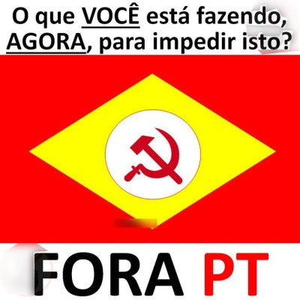
Não importa que o Brasil continue sendo uma democracia multipartidária, não importa que o Brasil tenha completa separação de poderes conforme Montesquieu imaginou e não importa que o Partido dos Trabalhadores venha jogando conforme as regras da democracia representativa e de nosso torto presidencialismo de coalizão. Vende-se a ideia de que estamos caminhando para uma ditadura comunista. Aliás, tampouco importa a morte do comunismo como alternativa política real no mundo. E a frase verde e amarelo, sem foice e sem martelo se torna um meme de ultra-direita.
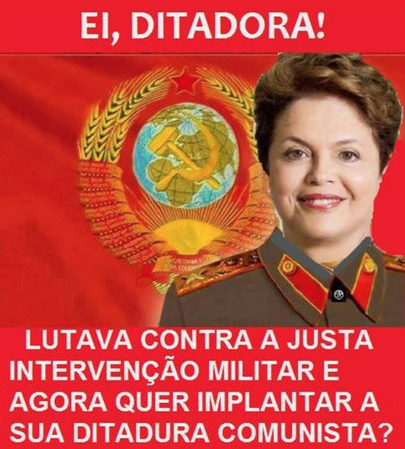
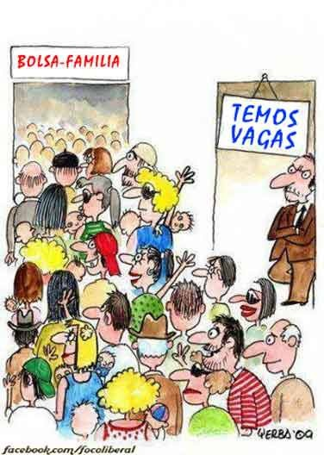
O problema é que o Partido dos Trabalhaodores é uma metafórica Cartago para a direita, e Cartago deve ser destruída porque embora hoje não ameace, poderá um dia, talvez, insurgir-se novamente. Para a direita, a simples existência do Partido dos Trabalhadores é uma ameaça porque ele tem feito mais do que perder eleições para legitimar as vitórias da direita. É isso o que o torna tão intolerável. Citando Lord Farquardt, de Shrek: “Já é uma falta de educação estar vivo quando ninguém te quer”. As únicas formas de evitar estas acusações seriam não existir ou não ganhar nunca as eleições.

A mentira, tão repetida, ganha peso e ganha força, agora quase todos creem que o Partido dos Trabalhadores é essencialmente mau, que ele conduz uma “ditadura comunista” no Brasil, ou quer isso, e que o comunismo é essencialmente satanismo.
Por que o discurso de ódio se popularizou tanto? Por que tal movimento conseguiu crescer contra um governo eleito democraticamente e que joga conforme as regras? Como?
Em parte isso se explica pela falta de determinação do Partido dos Trabalhadores para batalhar pelos corações e mentes do brasileiro, especialmente os do brasileiro médio, que está fora da luta sindical e dos movimentos sociais nos quais o PT historicamente se baseou.
Se “a cabeça vazia é oficina do demônio”, não ocupar na mídia um espaço para se mostrar e para se defender deixa o território livre para que os seus adversários construam a narrativa hegemônica. O Partido dos Trabalhadores foi notoriamente omisso nessa parte, não construindo nenhuma ponte de contato com o público em geral.
Uns dirão que o Partido dos Trabalhadores confiou demais na isenção da imprensa, mas eu prefiro não acreditar que os responsáveis pelo partido foram tão comoventemente ingênuos e estúpidos. Eu prefiro acreditar em sua incompetência para detectar a necessidade de uma presença mais forte e a falta histórica de unidade para selecionar o discurso que seria transmitido.
Ou isso ou o partido simplesmente não tinha um plano de reformas de longo prazo.


As Bases Locais do Movimento
Como o objetivo sempre foi retirar do poder o Partido dos Trabalhadores, a estratégia nunca importou, isto explica a “conspiração anarcomiguxa” atirar para tantos lados. Em certa época, por exemplo, houve uma tentativa de restabelecer a ARENA, o partido da ditadura. O objetivo era testar a popularidade de uma alternativa militar. Como o projeto foi mais rejeitado que celebrado, e como as Forças Armadas parecem não ter se interessado, a ideia foi silenciosamente deixada de lado.
Atirar de diversas frentes é uma forma de passar a impressão de que existe insatisfação generalizada contra o governo, quando, no início, essa insatisfação era muito localizada em certas classes sociais.
Se o movimento fosse baseado exclusivamente em ideias e objetivos importados, não teria apoio interno e não cresceria, e o Brasil é muito grande para ser permeável a estratégias de curto prazo. Em países populosos, como o Egito, a Ucrânia, o Brasil e outros; é necessária uma fase de preparação, onde se testa não apenas os discursos que afetarão melhor ao povo, mas também a capacidade de reação do regime. Uma revolução colorida bem-sucedida surfa na onda de sentimentos locais, explora o poder de frustrações acumuladas e magnetiza o povo através de seus medos irracionais.
Assim sendo, cada movimento revela uma face oculta do país profundo que se revolta. A Sérvia revelou uma grande ansiedade de democracia, a Ucrânia revelou contas não resolvidas com o passado fascista, o Brasil está revelando o tipo de sociedade de classes rígidas que sempre foi: uma sociedade cheia de resquícios escravagistas e com um profundo desprezo pelo povo.

A Feliz Continuação da Espécie: alguém fotografou um casal pobre e desdentado em um momento íntimo e usou sua imagem para exibir ao mundo como as classes média e alta do Brasil desprezam os seus miseráveis e os usa como objeto de escárnio.
Este tipo de visão preconceituosa em relação ao povo não surgiu da noite para o dia, apenas reflete uma dinâmica histórica de alienação entre a nossa burguesia e o nosso povo, com os primeiros se sentindo mais ligados à Europa e ao “primeiro mundo” do que à nossa realidade tropical e mestiça. Sendo assim, a manifestação popular adquire um caráter que pode ser exótico ou até nojento. Mas é sempre um outro.

O Bolsa-Família, por sua vez, toca na ferida do escravagismo. Na figura ao lado, o típico beneficiário do programa de renda mínima é mostrado como um negro (quase sempre essa é a imagem lembrada para representá-lo). Existe uma longa tradição no Brasil de associar o negro à indolência e, por conseguinte, à sua miséria. O negro é pobre porque não quer trabalhar. Portanto, ao oferecer-lhe uma renda mínima, necessariamente o efeito será um desestímulo para que busque trabalho. Para justificar moralmente a oposição ao Bolsa-Família (e, de quebra, convencer negros incautos a criticarem-no) ele é associado ao coitadismo, apelando ao sentimento de orgulho. A tentativa de retirar milhões de pessoas da miséria é reduzida a um “coitadismo”.
Na figura à esquerda, o cartunista sugere que o Bolsa Família faz as pessoas desistirem de procurar trabalho. Em quase dezesseis anos no governo, o Partido dos Trabalhadores jamais conseguiu combater eficientemente esta ideia, que acabou se arraigando no imaginário popular. Imagens assim pululam nas redes sociais e se tornaram o discurso dominante, com sério prejuízo à imagem do PT.

Houve também muitos os boatos eletrônicos de que o Bolsa-Família de fato pagaria muito mais do que a maioria dos empregos. Como este, que alega que um beneficiário receberia R$ 2.600,00 no total. Os valores foram adulterados nesta imagem, e deveriam ser, respectivamente, R$ 162,00 no topo, R$ 60,00 no meio e R$ 38,00 na parte inferior, totalizando R$ 260,00. Dos três valores incluídos, somente o segundo e o terceiro são pagos pelo governo federal e o primeiro é da prefeitura do Rio de Janeiro. A ocorrência de fraudes contra o programa, geralmente destinando recursos a pessoas ricas que não deveriam recebê-lo, em nada ajudou a melhorar a imagem do governo.
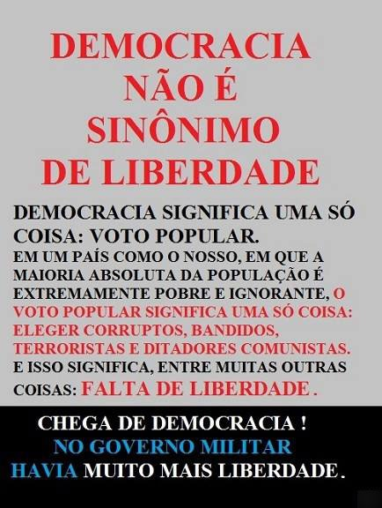
A ideia de que as medidas econômicas do governo devam ser pensadas de forma a beneficiar o povo é algo que simplesmente a direita parece não aceitar. Ainda mais porque a direita brasileira que sai às ruas para protestar não parece muito amiga do conceito de sufrágio universal, como podemos ver nesse meme compartilhado em 2014.
O desprezo para com o povo reflete resquícios de uma estrutura social escravagista, como se pode ver na imagem a seguir, de uma família de classe alta vai aos protestos de 15 de março de 2016. Mesmo no fim de semana ela não sai de casa sem uma babá, que vai de uniforme branco, destoando da cor uniforme dos protestos, pois não é parte deles, assim como não é parte nem da família e nem do círculo de amizades do casal. Alguns dizem que a cor branca do uniforme tem, também, o objetivo de assegurar que a babá esteja “limpa” — pois as pessoas do povo normalmente não estariam. A imagem que viralizou na internet é essa.
Houve quem comparasse essa cena às pinturas de Debret sobre o Brasil Imperial. Ainda que a comparação seja um tanto forçada, a força do símbolo não é fácil de ignorar.
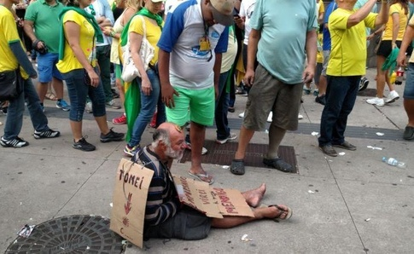
Nesta outra imagem, manifestantes intimidaram e humilharam um pedinte. Eles penduraram neste senhor dois cartazes, um deles que diziam “Era um empreendedor, agora sou um mendigo” e outro impublicável. O pobre homem foi forçado a seguir a marcha até não conseguir mais andar. Note-se que, ao mesmo tempo em que o pobre não deve votar (panfleto da página anterior) e vai ao protesto apeas como empregado enquanto os patrões participam (imagem da família, mais acima), ele pode, porém, ser usado como suporte material para as ideias da direita. O uso simbólico do corpo do pobre como veículo para as ideias da direita é evidente nesse contexto.
Apesar da óbvia composição com setores da política tradicional, o Partido dos Trabalhadores tem sido progressista (mesmo ficando aquém das expectativas da maior parte da esquerda). Porém, o mínimo progresso que obtiveram causou a grande ira nas classes média e alta devido à inclusão social das classes menos favorecidas, entre outras coisas. Como vimos nas imagens acima, a ira não é motivada pelos muitos fracassos do Partido dos Trabalhadores, mas pelos seus poucos sucessos.

Políticas Controversas do PT
As seguintes políticas do Partido dos Trabalhadores foram as causadoras de controvérsia nesses últimos anos, contribuindo para desgastar a imagem do governo e acirrar a luta de classes no Brasil.

Quotas raciais nas universidades
Acusada de “criar racismo” no Brasil, a política de quotas raciais foi divisiva desde o início, criticada até mesmo por setores da esquerda que temiam um acirramento das tensões raciais. Para contornar estas críticas o governo abrandou a política de quotas, mudando o conceito de “quotas raciais” para “quotas para alunos egressos de escolas públicas”, o que pouco adiantou, pois o exemplo dado pelo governo federal foi seguido por vários governos estaduais e municipais e porque as quotas, sejam por raça ou por escola originária, tiveram o mesmo efeito: trazer uma quantidade maior de negros e pardos para as melhores universidades do país. O racismo profundo da sociedade brasileira aflorou então, ao ver o negro “fora do seu lugar”.

Uma das primeira críticas ao sistema de quotas foi por causa da subjetividade do conceito de raça no Brasil. A revista Veja viu nisso motivo para espinafrar a política de quotas, o que acabou levando o próprio governo a reavaliar a implementação.
Podemos dizer que esta crítica feita pela revista foi até bem intencionada, se é que se pode dizer isto de algo que a revista escreva. De fato, uma parte significativa dos beneficiários da política de quotas acabou sendo de pessoas pardas, que normalmente seriam aceitas como brancas ou quase-brancas na complexa classificação racial de nosso país. Em vez disso, o objetivo deveria atingir as pessoas de pele obviamente preta, que são alvo do preconceito de raça entre nós.

Um dos principais argumentos contra as quotas é que existem também brancos pobres (há outros argumentos que mencionam que também existem negros ricos). Este é um exemplo claro da falácia do acidente. As cotas raciais não foram criadas para que passem a existir negros ricos, mas para que a proporção de ricos e pobres entre os negros se aproxime da que existe entre os brancos. Dizer que existem brancos pobres ou negros ricos é uma distorção da lógica e ignora que os negros historicamente vêm tendo mais dificuldade para conseguir subir na vida — o que, claro, não impede que alguns consigam, e já conseguiam até mesmo no tempo do império, durante a vigência da escravidão.
O que fica implícito é que a pobreza não é resultado de condições sociais, mas do próprio esforço do indivíduo. O argumento da "meritocracia", um dos pilares do pensamento liberal e do Instituo Mises, transfere a culpa pela miséria ao próprio miserável, fazendo-nos lembrar as leis contra vagabundagem que, em um distante passado, puniam severamente os desempregados.

Quem vê esta imagem tem a impressão de que o Brasil é uma sociedade perfeitamente harmônica, onde todos têm oportunidades iguais, desde o filho do padeiro, que estuda numa escola pública sem biblioteca até o filho do banqueiro, que estuda numa escola que tem todos os equipamentos. É também interessante que, embora tenha um indígena em primeiro plano, esta imagem inclui um branco e um pardo, mas não um negro.
Uma das características das refutações direitistas aos programas sociais da esquerda é a sua preocupação com minorias que antes eram ignoradas (ou que ainda são, visto a ausência de um negro em uma imagem justamente destinada a discutir a questão das cotas). Subitamente pessoas que sempre acharam natural o negro estar em posição subalterna agora se preocupam que seja usado ou que se torne vítima de racismo!

Talvez Hitler aprovasse quotas raciais, nos campos de extermínio. A única verdade nesta imagem é que o racismo brasileiro não é institucionalizado. O corolário que não é mencionado é que esta menção só é feita para negar a possibilidade de um combate institucional ao racismo informal. Enquanto o racismo existe informalmente ele é um problema que pode ser varrido para debaixo do tapete.
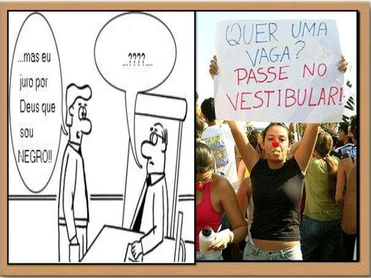
O que nos leva a uma imagem que seria surreal nos anos 1990. O vestibular, que no passado era o terror dos estudantes, passa a ser por eles visto como algo essencial e essencialmente moral. A minha geração cresceu gritando que “a prova não prova nada” e a geração de hoje ergue como bandeira de luta a obrigatoriedade de se fazer um exame estressante e cheio de matérias que são relevantes pela última vez na vida do estudante que agora escolhe uma carreira. Ainda me lembro de minha frustração por ter de aprender equações de terceiro grau para passar em um vestibular para a Faculdade de História, que deve ter sido semelhante à de um aluno que pretendia Matemática porém precisou saber os nomes de todos os presidentes da República.

Educação inclusiva de gênero
A sociedade brasileira é profundamente conservadora em certos aspectos, um deles são os papeis de gênero. Quando os governos do PT começaram a atuar no sentido de combater a homofobia e estender direitos ao público LGBT, isto atraiu a ira dos fundamentalistas religiosos, e a extrema direita viu nisso a possibilidade de unir esses dois grupos em uma frente única contra o PT.

Espalhada pelos “Revoltados On Line”, um grupo de oposição ao governo, a imagem é uma clara tentativa de criar esta união. O “kit gay” foi o apelido dado por Jair Bolsonaro ao conjunto de materiais didáticos que seriam usados no sistema público de ensino para dar aulas de tolerância quanto a questões de gênero. O que deveria ser um programa positivo destinado a diminuir as relações de violência que ainda existem dentro do sistema educacional transformou-se nas mãos dos propagandistas da direita, em algo monstruoso, uma verdadeira ameaça ao país, à família, à integridade física dos alunos etc. Como se a maior ameça à integridade física destes não fosse o bullying.

Houve uma tentativa de enlamear a campanha de Fernando Haddad à Prefeitura de São Paulo por causa de sua participação no episódio do “kit gay” e nesse momento ficou evidente, pela primeira vez, a força do conservadorismo religioso colocada contra o PT. Haddad acabou eleito, mas a mesma campanha de desinformação também elegeu vários outros candidatos, entre eles dois filhos de Jair Bolsonaro, que hoje pode se orgulhar de ter na Câmara de Deputados uma bancada maior que a de alguns partidos.

Políticas regionais
O Partido dos Trabalhadores tentou atrair investimentos (nacionais e estrangeiros) para as regiões menos favorecidas do país, o que enfureceu a elite paulista. Com a economia dos estados do nordeste e do norte crescendo acima da média nacional, reverteu-se o secular fluxo de imigrantes destas regiões para as duas metrópoles nacionais (Rio de Janeiro e São Paulo), o que vem causando efeitos interessantes:
- O envelhecimento da população destas cidades, onde a taxa de natalidade já é menor que a média nacional e a mortalidade de jovens é alta.
- A escassez de mão de obra, aumentando o custo de certas atividades tradicionalmente mal remuneradas, como o serviço doméstico.
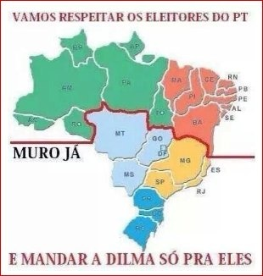
Tudo isto, aliado à saturação da infraestrutura do Sudeste e ao desenvolvimento de novos mercados consumidores em outras regiões, especialmente no Nordeste, tornou atrativa a instalação de indústrias fora do eixo Rio-São Paulo. O resultado disso foram massivas votações para o PT no Nordeste, especialmente em 2006 e 2010, o que acirrou a rivalidade inter-regional e produziu episódios de separatismo.
Algumas pessoas propuseram dividir o país ao meio já na eleição de 2010. Esta imagem desenha a linha divisória incorretamente, visto que Minas Gerais votou massivamente para o PT naquele ano, mas os separatistas não querem nos perder…
Todos os movimentos secessionistas do Brasil cresceram durante os últimos anos, o que pode não ser coincidência, mas uma tendência que ocorre frequentemente nas revoluções coloridas e nas mais recentes tentativas americanas de desestabilizar países (como na Bolívia). Episódios de secessionismo são raros nas revoluções coloridas, no entanto.

Política internacional
O Brasil mudou seu foco de um alinhamento automático com os Estados Unidos no tempo de Fernando Henrique Cardoso, que produziu o humilhante episódio do chanceler Lampreia aceitando ser revistado no aeroporto de Nova Iorque, para uma “política sul-sul” focada em reconectar a economia brasileira à África através de Angola e da África do Sul (esta última admitida ao grupo BRICS) e também construir uma comunidade sul-americana de nações.
A principal estratégia desta “política sul-sul” foi o abandono da ALCA (Área de Livre Comércio das Américas), proposta pelos Estados Unidos, e o desenvolvimento maior do Mercosul, da ALBA (Alternativa Bolivariana para as Américas) e da Unasul (União das Nações da América do Sul).
Esta mudança de paradigma foi rejeitada pela elite brasileira, que sempre se viu como um ramo desterrado da Europa. A elite brasileira sempre se mirou na Europa, e mais recentemente nos Estados Unidos, como fonte da moda, da cultura e dos bens de consumo de alto luxo. Europa e EUA também são, historicamente, os mercados que os nossos industriais sonham atingir.
Para adicionar insulto à agressão, vários dos países cortejados pelo Brasil em sua “política Sul-Sul” são ou recentemente foram comunistas ou socialistas, o que forneceu desculpa à direita para acusar o PT de pretender criar uma espécie de Internacional Comunista através do tal “Foro de São Paulo” de que Olavo de Carvalho tanto fala. O mais curioso é que, apesar de nunca ter se materializado nenhuma predição feita por Olavo a respeito das políticas do tal Foro, o aprofundamento da relação Sul-Sul fez com que muitos na direita enxergassem no ex astrólogo uma espécie de visionário, mesmo não tendo visto nada.
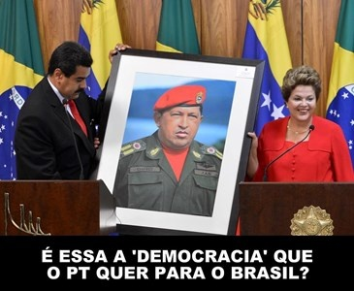
A Venezuela é um dos alvos frequentes da má vontade da direita, talvez por ser um dos alvos da política externa americana. O termo “bolivariano”, usado por Hugo Chávez para ser referir à sua tentativa de reescrever a história do país desde o início, foi tomado não como um símbolo de nacionalismo, mas de comunismo. O que mais se ouviu de 2010 para cá foi a utilização desta palavra como um xingamento genérico, uma espécie de versão ainda menos respeitável do “comunismo”. A construção da ALBA (Alternativa Bolivariana para as Américas) foi apresentada ao público brasileiro não como uma tentativa de construir caminho autônomo de desenvolvimento, mas como algo próximo a uma Internacional Socialista tropical.
Venezuela, Bolívia e Cuba formariam um novo “Eixo do Mal” que ameaça o Brasil, apesar de serem todos muito menores (juntos não chegam a um quarto de nossa população e suas economias não chegam a um quinto). A frase “intervenção militar” não me parece usada por acaso: ela pretende ter um duplo sentido. Pode ser entendida como um eufemismo para golpe militar ou para interferência de uma potência estrangeira.

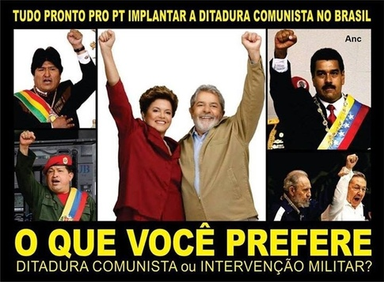
Para o discurso da direita brasileira, a Bolívia é um inimigo temível, assim como Cuba e a Venezuela. O episódio da nacionalização da refinaria da Petrobrás foi explorado exaustivamente e, pela primeira vez, a política interna da Venezuela se tornou assunto de nosso jornalismo. A incapacidade do governo brasileiro em defender seus aliados desse massacre midiático só não gerou contenciosos diplomáticos porque Bolívia e Venezuela sempre estiveram muito interessadas em manter e desenvolver boas relações com o Brasil.
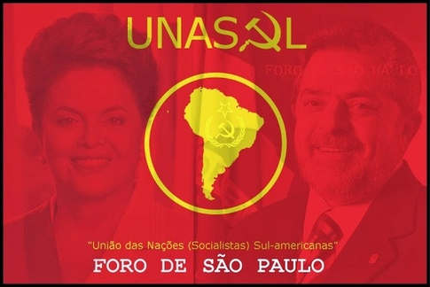
A Unasul, embora pretenda se tornar uma entidade regional semelhante à União Europeia em escopo, é apresentada como uma espécie de URSS embrionária, parte de um terrível plano de dominação comunista liderado pelo Partido dos Trabalhadores através do temível “Foro de São Paulo”. Na verdade a Unasul é uma das iniciativas criadas multilateralmente para substituir a ALCA, que o governo americano tentou impingir aos países latino-americanos no final do século passado. A rejeição da ALCA foi uma das grandes frustrações da política externa americana nos últimos decênios, e isto talvez explique a obsessão pela desconstrução da imagem da Unasul.

Política habitacional
Muitos entre a elite vivem de rendas ou alugueis. São pessoas que investiram em imóveis ou títulos mobiliários um patrimônio ganho no passado ou recebido em herança. Este patrimônio imobilizado lhes proporciona uma renda mensal improdutiva (na verdade esses alugueis e juros recebidos pelo patrimônio imobilizado reduzem o poder de compra da população e, portanto, dificultam o desenvolvimento econômico).
A política habitacional do PT incluiu o Programa Minha Casa, Minha Vida; que financia a compra ou construção de casas de padrão popular mediante taxas de juros relativamente baixas (e que podem ser prefixadas, dependendo da escolha do mutuário). Além do MCMV, outras linhas de crédito criadas, recriadas ou expandidas permitiram que muitas pessoas comprassem imóveis novos nas últimas décadas.
Cada uma das famílias que pôde comprar ou adquirir um imóvel financiado é uma família a menos pagando aluguel, o que diminuiu a demanda por imóveis e tenderia a derrubar os preços a médio prazo, depois de passada a euforia imobiliária da Copa do Mundo e das Olimpíadas. Já desde 2011 se fala na existência de uma “bolha imobiliária” no Brasil, embora se reconheça que ela seria diferente da bolha americana que provocou a crise de 2008.
Claro que estas pessoas que vivem de alugueis temem pelos seus rendimentos futuros se a política habitacional continuar, especialmente por causa da diminuição do ritmo de crescimento demográfico, que também pressionará para baixo a demanda.

Segundo esta imagem, o MCMV é uma política que se destina exclusivamente à compra de votos. Na estranha lógica da direita, se um partido faz algo em benefício do povo, não é ético que ele ganhe mais votos por causa disso, ou, alternativamente, fazer algo de bom pelo povo é uma medida eleitoreira, e governo bom é aquele que faz o povo padecer. A ideia de programas sociais como armadilhas para conquistar votos foi utilizada para praticamente todos os programas sociais desenvolvidos pelo PT.
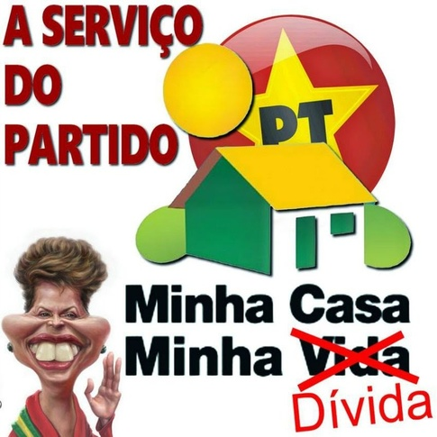
Dilma, com dentões de cavalo, em um cartaz que sugere que o Programa Minha Casa, Minha Vida seria uma política a serviço do PT, e não do povo, e que os financiamentos habitacionais seriam ruins por serem “dívidas”. Caso curioso, visto que alguns dos principais críticos dos programas sociais do PT são bancos privados, que lucram com empréstimos a juros escorchantes (notoriamente os maiores do mundo). Nenhum destes bancos oferece financiamento habitacional viável para a população em geral. Mais um exemplo, portanto, da estranha simpatia que a direita adquire pelos direitos dos pobres quando, em sua opinião, são equivocadamente abordados por programas desenvolvidos por um governo de esquerda.
O corolário desta crítica da direita aos governos do Partido dos Trabalhadores pode ser encontrado nesta faixa, que dispensa comentários, a não ser que, talvez, tenhamos uma parte de nossa direita saudosa dos bons tempos do voto censitário.

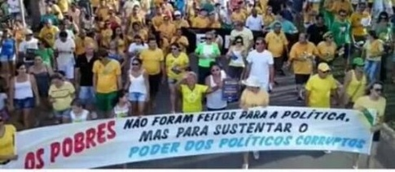
Médicos cubanos
Depois de anos tentando conseguir médicos para preencher postos de trabalho em áreas remotas do interior, o Ministério da Saúde apelou à missão médica cubana e aos Médicos Sem Fronteiras. Embora médicos de vários países tenham aceitado vir trabalhar no Brasil (principalmente de Portugal, Espanha, Argentina, Estados Unidos e Uruguai), o maior contingente foi o de cubanos pois Cuba possui um programa permanente de ajuda humanitária, reconhecido até pela ONU.
A vinda desses médicos causou extrema ira na classe médica brasileira, em um nível inimaginável, que várias vezes chegou ao paroxismo:
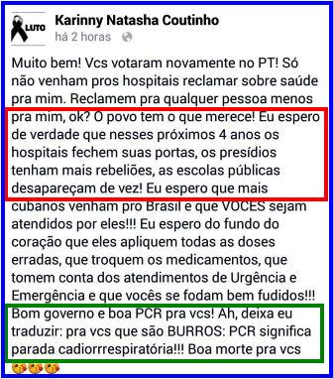 | 

Em parte isso se deve, claro, ao nítido recorte da luta de classes no Brasil, como se vê nesta imagem. Do lado esquerdo um médico ensinando outros médicos a fazer campanha por Aécio Neves ao atender pessoas pobres. Do lado direito, médicos fazendo questão de dizer que colocam as recepcionistas “em seu lugar”, revelando machismo e ódio de classe.
Isto produziu lamentáveis episódios de ódio e até de racismo involuntário, como no caso dos jovens médicos cearenses que insultaram os cubanos que desembarcavam em Fortaleza, em sua maioria negros, com gritos de “Escravos!” Estes que o fizeram não se deram conta da ofensa que cometiam não somente contra os médicos cubanos a quem insultavam, mas a todos os negros do mundo e a todas as pessoas, de todas as cores, que abominam o racismo pelo monstruoso que é. A imagem do médico cubano, mantendo sua dignidade face a uma agressão que não merecia, correu o mundo e mostrou a face crua de uma classe profissional que se enxerga como uma casta privilegiada.
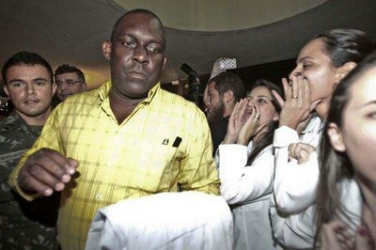
Sem falar no caso dos estudantes de medicina que sofriam abusos verbais e ameaças de morte por se expressarem favoravelmente ao governo, como este caso.
A reação dos médicos era incompreensível, visto que os estrangeiros não vinham para competir com eles, mas para ocupar lugares que ninguém tinha querido preencher, ainda que, em alguns casos, a prefeitura estivesse disposta a pagar salários enormes.
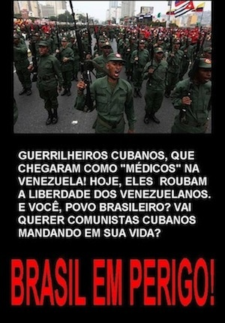
A ira dos médicos brasileiros decorreu do espírito corporativista, sem dúvida, em parte porque existe no Brasil forte reserva de mercado contra profissionais de nível superior, formados em outros países, que cá só podem trabalhar mediante custosas “revalidações de diplomas” que, na maioria das vezes, são mais rigorosas do que os próprios graduados brasileiros conseguiriam passar. Existe um sentimento entre os brasileiros que estudaram no exterior e entre os refugiados estrangeiros formados em medicina, segundo o qual o revalida é feito para nuncao aprovar ninguém. Outra razão para isso é que se os pequenos municípios tiverem todos médicos residentes cairá a procura por consultas médicas nos grandes centros, onde os médicos preferem atuar para terem melhor padrão de vida.
Para muitos, porém, a rejeição aos médicos cubanos vai além do corporativismo e chega ao terreno da paranoia ideológica, como os que compartilharam esta imagem à esquerda, que detecta um perigo na vinda de seis mil médicos cubanos para um país de duzentos milhões de habitantes. Seria o caso de se perguntar a tal pessoa quantas vezes Cuba nos atacou ou invadiu e quantas vezes fomos atacados ou invadidos por países cujos cidadãos recebemos de braços abertos e sorrisos no rosto.
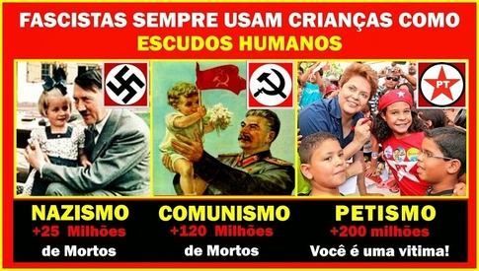
E mais uma vez políticas públicas positivas são vistas como algo mau, como se não fosse função do governo tentar fazer o bem ao povo. Nesta imagem, programas públicos para as crianças são vistos como uma forma de “fazer o povo refém”, como se a pobreza não fosse o mais grave dos sequestros que os miseráveis sofrem. Longe de denegrir a imagem do Partido dos Trabalhadores, esta imagem acaba mostrando um lado humano e positivo tanto do nazismo como do comunismo — servindo, talvez, para provar que nada neste mundo pode ser totalmente bom ou ruim.
O absurdo maior, porém, é acreditar que meros seis mil cubanos podem oferecer uma ameaça a um país de duzentos milhões de habitantes.

Política educacional
Embora eu pessoalmente tenha críticas severas ao modo como a educação tem sido conduzida no Brasil desde sempre e quatro governos sucessivos do PT não modificaram essencialmente os erros que a inviabilizam, tenho a certeza de que o pouco que foi feito já bastou para causar controvérsias. Refiro-me às políticas para aumentar o acesso à educação superior.
Em um país onde as elites são tão ciosas de seus privilégios, o ensino superior sempre foi visto como mais ou menos um privilégio de casta, uma distinção pessoal. Ter curso superior mais ou menos garantia um padrão de vida acima da média e sempre foi uma barreira excludente. Ao tornar mais fácil para os pobres chegar à universidade, esse privilégio foi ameaçado, e isso foi intolerável, mesmo que o meio através do qual se fez o acesso ao ensino superior tenha sido bolsas de estudo em faculdades particulares.
Além das quotas raciais, o governo também recriou e expandiu o sistema de crédito educativo (FIES), de maneira a privilegiar os estudantes pobres e egressos de escolas públicas, o que teve efeitos visíveis na composição das turmas de muitos cursos superiores. Quotas raciais e crédito educativo, combinados, resultaram em um aumento de 300% no percentual de negros nas universidades em dez anos. Para uma sociedade intrinsecamente racista, ver tantos negros buscando diplomas foi um problema.
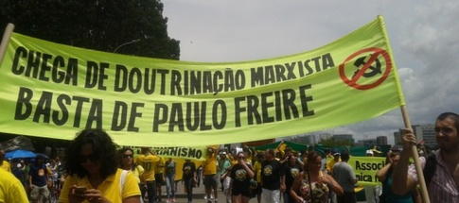
Paulo Freire, cujas ideias pedagógicas nunca foram plenamente adotadas no Brasil, é considerado uma das causas do estado de coisas na educação. Seu método é considerado mera “doutrinação marxista” e toda a sua reputação internacional é jogada no lixo por motivos ideológicos.
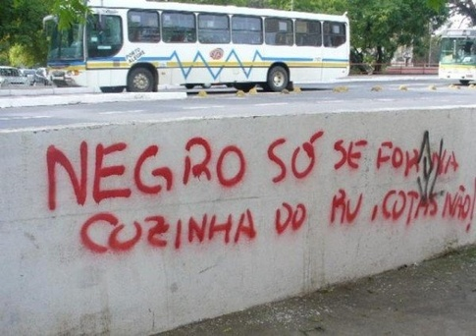
A presença de uma geração de estudantes negros nas universidades, fora do “seu lugar”, trouxe a tensão racial para o ambiente pedagógico. Para muitos estudantes brancos, o negro não pertence a este universo, pois o “seu lugar” seria exclusivamente no trabalho braçal. A mentalidade escravagista segue de vento em popa. Quanto ao negro dever ficar na cozinha, esta relação implícita de inferioridade foi lembrada há não muito tempo, por um presidente que, para tentar se mostrar popular, afirmou ter “um pé na cozinha”.

Embora o discurso conservador difunda a ideia de que a sociedade oferece oportunidades ao “cidadão de bem”, esse mesmo discurso parece intuir que o negro é um criminoso nato, a quem as oportunidades da sociedade não se aplicam. Quase vinte anos depois, segue forte como um soco no estômago o verso da canção de O Rappa: “Todo camburão tem um pouco de navio negreiro”.

Na UNESP os alunos negros são considerados “macacos fedidos”. É sempre difícil saber até que ponto isso é simples bullying, revelando o inconformismo de estudantes brancos em serem igualados ou superados academicamente por estudantes negros, ou se temos uma estratégia de intimidação. O que é fácil de saber é que elas revelam o racismo subjacente à cultura brasileira e a sobrevivência da mentalidade escravagista.

Embora as quotas raciais funcionem para levar os estudantes negros à Universidade, o racismo generalizado não é muito afetado por elas, o que pode continuar restringindo as oportunidades profissionais dos graduados negros depois de sua formatura. Isto é lembrado por este grafito deixado na porta de um banheiro da UFABC e assinado por uma cruz suástica.
Por esta razão o movimento negro nunca aceitou que as quotas raciais realmente resolvam todo o problema do racismo na sociedade. Elas podem ser um bom começo (ou não, pois há opiniões discordantes), mas precisam ser complementadas por outras políticas. O que se pode ver é que esses episódios de tensão provocados por elas já significam que elas precisavam ter sido adotadas, pois, no mínimo, elas serviram para escancarar a prevalência do racismo em nossa sociedade, algo negado pela narrativa hegemônica.
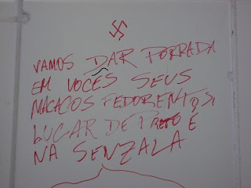
Se “todo camburão tem um pouco de navio negreiro”, podemos complementar que “toda cadeia tem um pouco de senzala” também. E que a violência física sempre foi empregada pelos senhores para forçar a submissão dos escravos. Em um país com uma população negra e mestiça tão grande, é chocante ver o supremacismo branco tão atuante, embora ele ainda só se expresse livremente em pichações de muros. Infelizmente, a polarização ideológica do Brasil está criando condições para que o fascismo saia dos muros e entre nas casas.

Redistribuição da renda
O Brasil tem um dos mais altos índices GINI do mundo, revelando uma discrepância imensa entre os mais ricos e os mais pobres. Embora a política econômica do PT tenha sido desastrosa e em grande parte ineficaz, o simples fato de que tenha sido tentada uma redistribuição de renda, mesmo limitadamente, já assustou a elite.
A simples discussão de temas como o imposto sobre grandes fortunas, o imposto de renda progressivo e a CPMF (que afeta o sigilo das transações bancárias) trouxeram preocupações. O fato de o PT nunca ter sido bastante forte no Congresso para aprovar medidas como essas não importa: se nada fosse feito o PT poderia, eventualmente, se tornar forte e levar adiante esse debate.
O pouco que se fez de política redistributiva (valorização do salário-mínimo e bolsa família) já foi suficiente para aumentar a renda média das classes inferiores, trazendo milhões de pessoas para o mercado consumidor, o que teve grande impacto no crescimento econômico das regiões mais pobres do país. Além disso, o aumento da renda média do trabalhador significou que nas famílias mais pobres foi possível, pela primeira vez em gerações, que as crianças e os jovens não tivessem que trabalhar desde cedo. Para o típico pensamento elitista, isso quer dizer que os jovens pobres se tornaram “vagabundos”. Para o típico pensamento populista, isso quer dizer que essas crianças puderam viver infâncias mais plenas e e dedicar-se aos estudos. Sob o governo do PT foi praticamente erradicado o trabalho infantil no Brasil.

Política do petróleo
O desejo de controlar as reservas de petróleo do pré-sal se chocam frontalmente com o projeto americano de controlar todas as reservas de petróleo do mundo (ou, pelo menos, da maior parte possível delas). Quase imediatamente após a descoberta dessas jazidas os EUA reativaram a VI Frota de sua marinha e criaram bases aéreas no Paraguai e na Colômbia, junto à fronteira do Brasil. No caso específico da base área de Comandante Estigarribia, no Paraguai, que mantém aviões bombardeiros a uma distância de voo de Brasília, o acordo para sua instalação só foi finalmente formalizado quando o Congresso paraguaio destituiu o presidente Fernando Lugo.
Para uma parte significativa da elite nacional este projeto do pré-sal é inaceitável. Alguns, os entreguistas, estão claramente a serviço da elite burguesa internacional, são funcionários de multinacionais ou simplesmente se tornaram quinta-coluna de seus interesses no país. O caso mais claro parece ser o de José Serra, surpreendido pelo Wikileaks negociando a abertura do pré-sal para a Shell caso fosse eleito presidente em 2010. Porém há uma parte também significativa da elite que não é entreguista, mas nacionalista, e que apenas acha que o Brasil, por não ter condições realistas de manter o controle do pré-sal, deve negociar sua entrega aos americanos nas condições mais favoráveis possíveis, pois a alternativa de longo prazo é uma invasão americana para tomá-lo de qualquer forma.

Combate ao trabalho escravo

Pode parecer inacreditável, se estamos há mais de cem anos da abolição, mas até recentemente, quando o governo definitivamente perdeu a maioria no Congresso e os partidos de direita começaram a reverter essa política, os governos Lula e Dilma tinham sido os primeiros de nossa história a tentar punir empregadores que mantinham trabalhadores em condições análogas à de escravidão.
Sucessivas ações judiciais contestavam que os bancos públicos não emprestassem a empresas e pessoas surpreendidas mantendo empregados em cárcere privado ou condições inadequadas de trabalho. Além das inúmeras empresas e pessoas que conseguiram excluir-se por liminar judicial da lista de empresas implicadas em manutenção de pessoas em condição análoga à escravidão, houve, por fim, por parte de nosso sábio judiciário, o entendimento de que escravizar pessoas não é motivo suficiente para uma empresa ser banida do acesso ao crédito público e a própria lista foi proibida de existir, pelo menos temporariamente, até o governo redefinir os critérios para inclusão nela.
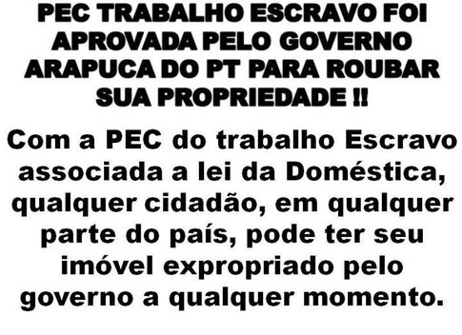
As tentativas do governo de estender aos casos de trabalho escravo as políticas de expropriação anteriormente aprovadas para os casos de tráfico de drogas ilícitas não foram bem recebidas pela elite brasileira, que viu nessas iniciativas uma tímida tentativa de dar início à política que é, de fato, o grande anátema de nosso debate político: a reforma agrária — contra a qual já houve um golpe de estado nesse país.
Como se pode ver, as bases locais do movimento são tutti buona gente.

Os Protestos de 2013
Os maciços protestos ocorridos em 2013 eram dirigidos inicialmente ao governo de São Paulo, pelo aumento das passagens de transportes coletivos, e foram organizados pelo Movimento Passe Livre, que posteriormente desapareceu de cena. Logo esses protestos passaram a atacar a organização da Copa do Mundo, devido a algumas medidas ríspidas tomadas pelo poder público na desapropriação de terrenos, como no Rio de Janeiro, e devido a um entendimento generalizado de que a organização do evento era incompatível com as dificuldades que o Brasil tinha (e tem) para resolver outros problemas, tidos como mais urgentes (entre os quais educação, saúde pública e segurança).

O sequestro da pauta pela direita
A reação inepta (e lenta) do governo federal permitiu que a direita sequestrasse as pautas do protesto e começasse a inserir as suas. Logo se pedia a derrubada do governo e surgiram “viúvas da ditadura” pedindo a volta do regime militar, entreguistas pedindo intervenção dos EUA e outros piores. O MPL foi gradualmente deixado de lado e agora quem comanda os protestos são o MBL (notem a semelhança do nome), os Revoltados On-Line, o Instituto Liberal e outros, como veremos.
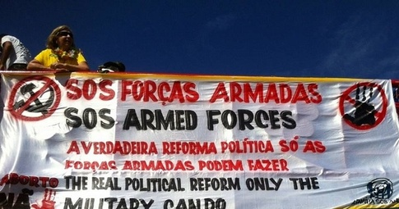
Embora os organizadores dos protestos insistam em negar o seu caráter golpista, a presença de cartazes pedindo a intervenção das Forças Armadas tem se mantido constante desde junho de 2013 (figura à direita).
Uma mudança significativa foi a composição da demografia dos protestos. Iniciados por jovens estudantes, foram gradualmente migrando para médias de idade e de nível educacional mais elevadas. Até que, finalmente, o próprio MPL decidiu encerrar sua campanha de protestos contra as tarifas de transporte público e submergiu da luta política nacional.
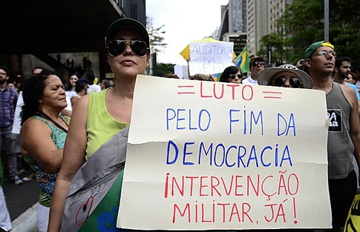
Para alguns, como esta mulher que segura o cartaz, a democracia já acabou ou deve simplesmente acabar. A expressão “intervenção militar”, às vezes adjetivada de “constitucional”, é vista como a salvação por esse tipo de gente que teima em aparecer nos protestos contra o governo e nunca são realmente expulsas deles.
Alguns manifestantes estão dispostos a ver o Brasil invadido como o Iraque ou o Afeganistão, como os que levaram este cartaz “denunciando” que o Brasil tinha se tornado uma ameaça para a paz mundial. Fez-me lembrar de uma antiga piada de internet na qual um grupo de manifestantes muçulmanos carregava cartazes com os dizeres “We Are Idiots, Bomb Us Next”. Este é o nível do ódio anticomunista que envenenou o Brasil.
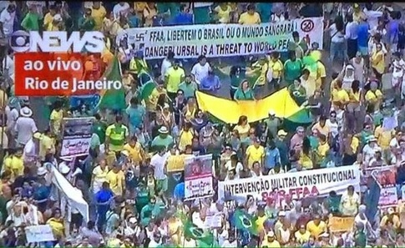
Enquanto isso, as senhoras que seguram o cartaz abaixo não se conformam que a ditadura militar tenha sido “branda” e desejam que os militares tivesse matado a “todos” (provavelmente ela se refere aos que se opuseram ao arbítrio).

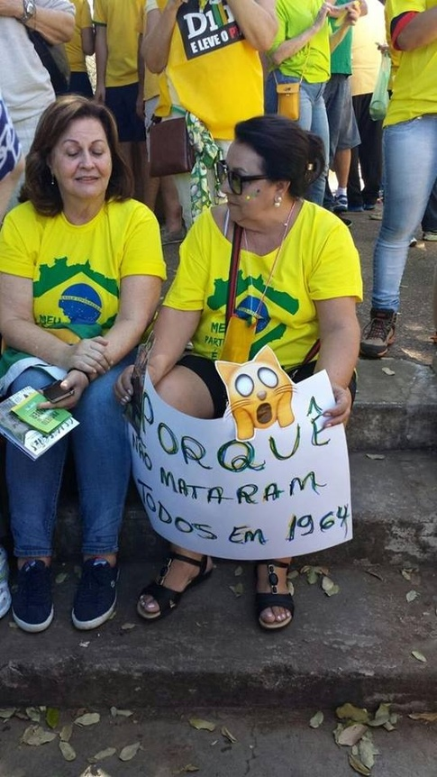
O acuamento do governo
Os protestos de 2013, ocorridos em um momento em que o governo desfrutava de alta popularidade e não havia problemas econômicos significativos à vista, mostraram um flanco frágil para a direita atacar — o que acabou ocorrendo com o apoio inexplicável de uma parte da própria esquerda, que preferiu fazer “autocrítica” do que enfrentar a ameaça reacionária e fascista que se desenhava. Esse “fogo amigo” originário de partidos como PSOL, o PCB e o PSTU, além, principalmente, de lideranças consideradas de esquerda, como Marina Silva (então PV) e Eduardo Campos (PSB) ajudou a desunir a base governista e tornou factível para a oposição dois grandes objetivos:
- Derrotar Dilma nas eleições de 2014 e
- Inabilitar Lula para as eleições de 2018.
O primeiro objetivo quase foi atingido, embora Dilma ainda tenha vencido as eleições, contra quase tudo e contra quase todos. A misteriosa morte de Eduardo Campos em um acidente aéreo, ocorrida justamente em um momento no qual Dilma crescia nas pesquisas e Aécio parecia carta fora do baralho, serviu para confundir a tudo e a todos. A candidatura de Marina tirou votos de Dilma junto à esquerda ambientalista e uma boa parte do centro, mas não conseguiu tirar votos de Aécio em quantidade suficiente. No segundo turno, Marina, que já tivera um discurso anti-esquerda durante o primeiro turno, recomendou aos seus eleitores que votassem em Aécio, e isso ocorreu massivamente, quase dando ao mineiro a presidência da República.
Mesmo sem derrotar Dilma na eleição majoritária, as forças conservadoras conseguiram the next best thing: uma maioria ampla em ambas as casas do congresso, com uma significativa redução da bancada do Partido dos Trabalhadores. Isto tornou o governo Dilma muito desconfortável, sendo ela forçada a compor com setores historicamente combatidos pelo PT, como o agronegócio exportador. A oposição questionou desde o primeiro momento a legitimidade das eleições e tentou o impedimento da presidente, com uma série interminável de argumentos, descartados cada vez que desmentidos. A maioria oposicionista dividiu o PMDB, partido que detesta ficar com a minoria, e elegeu Eduardo Cunha para presidente da Câmara. Cunha passou a atuar de forma revanchista contra o governo, por causa de sua vitória contra o candidato petista, Luiz Eduardo Greenhalg, e chantageou o governo com o contínuo arquivamento de pedidos de impedimento, até que chegou o momento em que ele próprio foi denunciado por crimes fiscais e o PT, em uma decisão que será futuramente considerada o momento inicial de sua derrocada, aceitou votar em favor da cassação de Cunha, que, imediatamente, acatou o próximo pedido de impedimento que recebeu.

O PT perdeu a guerra da propaganda
Tudo isto aconteceu porque o governo perdeu a guerra da propaganda, e a perdeu porque nunca sequer tentou lutar. Todos os titulares da Secretaria de Comunicação do governo foram constrangedoramente incompetentes, a presidente tem um problema sério com a oratória e os porta-vozes que escolheu nunca a defenderam com firmeza. Adicione-se a isto o governo não ter usado, conforme poderia ter feito, as redes nacionais de rádio e televisão para dar a sua versão dos fatos, diante da massacrante onda de críticas e notícias desfavoráveis originária da imprensa.
O grau de incompetência do governo foi tão extremo que alguns setores da esquerda cunharam a frase um governo que não se consegue defender e uma oposição que não se pode apoiar.
Durante todo o mandato de Dilma Rousseff, as mais bem-sucedidas estratégias de contra-informação utilizadas para defender o legado petista surgiram espontaneamente da militância, de jornalistas independentes (os “blogueiros sujos”) ou de simpatizantes (como o tuiteiro responsável pelo perfil “Dilma Bolada”). A falta de coordenação entre essas iniciativas, originária da falta de coordenação interna do próprio governo, que atingiu níveis paroxísticos de estupidez em certos momentos, impediu sua eficácia e entregou de bandeja à direita a primazia do discurso. Uma parte significativa da esquerda acreditou ingenuamente no poder das redes sociais para subverter a desinformação midiática, mesmo tendo exemplos recentes, nas revoluções coloridas e em Cuba, de como essas redes podem ser pervertidas e dirigidas pela CIA para colher informações ou para direcionar campanhas de propaganda.
Futuros historiadores entenderão e reconhecerão a inadequação de Dilma Rousseff para o mais alto cargo de liderança do país, não por seu caráter ou competência pessoal, mas por sua inaptidão para o discurso e a negociação da política. Líderes populistas do futuro analisarão este momento de nossa história e sequer permitirão que uma liderança que não sabe falar em público se eleja acima do nível de um legislativo municipal.
Digo isto porque nunca um governo foi derrotado pelo próprio silêncio. Os governos populistas que foram derrotados no passado pela reação direitista precisaram ser silenciados, em certos casos, como no Chile, por tiro, porrada e bomba. Mas nunca um governo se deixou levar ao cadafalso sem protestar.
Reconhecendo suas limitações oratórias, Dilma frequentemente delega a palavra do governo a algum de seus ministros. Diferentemente de governos anteriores, que contratavam jornalistas como porta-vozes quando não podiam ou não sabiam falar em público, Dilma entregou tão importante responsabilidade a membros de seu governo que não são significativamente melhores do que ela na oratória ou no carisma: José Eduardo Cardozo (então Ministro da Justiça), Aluízio Mercadante (então Ministro da Casa Civil) e Guido Mantega (então Ministro da Fazenda, e que nem brasileiro nato é). O caso de Cardozo é o mais espantoso, pois este ministro, que aparentemente gozava de tamanha confiança da presidente, foi o que menos se esforçou para defender o governo quando teve a chance de fazê-lo.

Ameaça ao futuro da esquerda
O segundo objetivo, como dito, era inabilitar Lula para concorrer em 2018, se possível banindo ou fragilizando a esquerda de tal modo que o discurso direitista pudesse voltar a ser hegemônico, como nos anos 1990, época que atravessamos sob o império do “Consenso de Washington”.
Por muito tempo ainda pareceu que esta ameaça era uma mera paranoia de alguns esquerdistas mais exaltados, mas quando processo de impedimento da presidente começou a ser gestado houve uma divisão na esquerda, entre os que acreditavam que era preciso preservar o mandato de Dilma até o fim e os que achavam “até melhor” que ela caísse cedo, para que houvesse tempo hábil, até 2018, para que a direita assumisse, sofresse o impacto negativo de suas medidas impopulares, e isso permitiria o retorno triunfal de Lula. Essa segunda corrente logo se desfez, quando ficou claro que havia uma estratégia para desconstruir a imagem de Lula e, se possível, cassar o registro do PT. Se isso acontecesse, o impedimento de Dilma teria enfraquecido em vão a democracia brasileira.
Predominou, então, o entendimento de que não se tratava apenas da defesa do mandato da presidente, mas da defesa da própria democracia, acuada por um processo de golpe branco em curso.
O golpe foi proposto de diversas formas para testar a viabilidade de cada uma delas. A multiplicidade de ideias para resolver a crise que a própria direita criou não é sintoma de fraqueza, mas de um método para escolher uma alternativa que seja mais aceitável pela sociedade civil e, portanto, capaz de dar mais legitimidade ao novo governo. Essa multiplicidade indica que o golpe ocorrerá de qualquer jeito, mas é preciso testar o melhor caminho.

O inexplicável José Eduardo Cardozo
Historiadores do futuro queimarão pestanas tentando entender porque Dilma foi tão tolerante com seu inepto Ministro da Justiça, José Eduardo Cardozo, que assistiu passivo à tomada do controle da Polícia Federal pela oposição. Sob seu comando, ela deixou de ser o braço policial do Ministério da Justiça e passou a ser um órgão autocéfalo, ideologizado, em constante oposição ao governo. Agentes e delegados ameaçaram o governo nas redes sociais, conspiraram para sua derrubada, declararam abertamente voto na oposição e vazaram informações sigilosas para a imprensa (e certamente também para os adversários do governo e para os inimigos externos do Brasil). Cardozo jamais agiu em qualquer destas situações, limitando-se a dizer que manteria uma postura “republicana” e que esperava que a polícia cumprisse seu dever.
Enquanto Cardozo se fazia de surdo para as conspirações que ocorriam logo abaixo de seu nariz, Dilma permaneceu fiel a ele. Enquanto ele mantinha obsequioso silêncio diante das turbas que queriam fazer rolar as cabeças do governo, Dilma confiou que a tempestade passaria se simplesmente nada fosse feito. Tamanha foi a inação que exasperou os aliados do governo na sociedade civil.

Houve um momento emblemático da inação de José Eduardo Cardozo, quando um agente da Polícia Federal postou esta imagem nas redes sociais, contendo uma ameaça direta à presidente da República. Considerando que é da responsabilidade da Polícia Federal a segurança *pessoal* do chefe de estado, seja quem for, tal atitude pode ser facilmente considerada um crime contra a segurança nacional e como tal deveria ter sido tratada. Cardozo limitou-se a abrir uma sindicância interna contra o agente, que recebeu uma punição branda e voltou à ativa.

Cardozo tampouco ordenou que se investigasse o vazamento à imprensa de depoimentos obtidos sob sigilo de justiça e não obteve a apuração da instalação ilegal de um microfone na cela de um acusado, que gravou sua conversa com seu advogado, comprometeu sua defesa e violou todas as regras internacionalmente aceitas dos direitos dos acusados.
Tampouco Cardozo tomou atitude contra os libelos criminosos que certos veículos de imprensa, como a revista Veja, constantemente fizeram contra o governo durante o tempo em que foi ministro. Esta omissão permitiu que a revista se configurasse como a vanguarda do movimento anti-petista.
Não se apurou, por exemplo, por que razão a revista explorou infamemente o câncer da então candidata Dilma Rousseff, chegando a violar seu sigilo médico (figura à esquerda).
Por anos a fio a revista tem apresentado Lula como um bandido comum e o PT como uma reles gangue de ladrões. A inapetência do governo para enfrentar a guerra de versões levou ao estabelecimento no imaginário popular desta imagem negativa do PT e de toda a esquerda, pois, na cultura brasileira, “quem cala, consente”.
Cardoso não se limitou, porém, a manter-se inativo quando devia agir. Ele também foi proativo quando nada deveria ter feito. Quando aliados do PT exigiram sua cabeça, — o que vem ocorrendo desde pelo menos 2013 — em vez de se preservar em silêncio, deixando a presidente à vontade para fazer o que quisesse, ele se deu ao trabalho de dar declarações de que sua nomeação era uma prerrogativa da presidente e que ela poderia demiti-lo quando quisesse, caso estivesse insatisfeita com o seu desempenho. Em 2015, quando os empreiteiros envolvidos na Operação Lava-Jato começaram a ser presos, Cardozo inexplicavelmente reuniu-se com eles, o que forneceu farta munição à oposição para alegar que o governo estava coordenando sua defesa. Cardoso se defendeu com uma nota na imprensa em que afirmava sua determinação “republicana” de manter a independência da Polícia Federal, o que tornou desconfortável para a presidente demiti-lo, pois pareceria que estava intervindo na PF para interromper sua ação investigativa. Em suma, Cardozo não só não ajudou quando tinha que ajudar como também atrapalhou quando deveria simplesmente ter ficado inativo.
A maior prova de que Cardozo, a quem Dilma sempre considerou um de seus “seis homens fortes” no governo, era um Judas ocorreu quando a presidente, praticamente obrigada a demiti-lo pela pressão do partido, teve de ouvir a oposição lamentar a demissão do ministro. Creio que diz muito sobre o caráter de um general quando o exército inimigo lamenta que ele seja retirado de um comando.

Contra quem?
É evidente até para o “mundo mineral” que o impedimento da presidente não objetiva atingi-la apenas. Existe um objetivo maior à vista. Tal como em 1964, o golpe pretende abortar a continuidade de um projeto de governo (e de poder) que se delineava como ainda mais duradouro. Em 1964 o golpe foi para impedir as eleições de 1965, nas quais Juscelino Kubitschek era o favorito. Em 2016 o golpe é para inabilitar Lula para as eleições de 2018.
Para quem não conhece bem a História, Juscelino tinha sido até então o mais querido presidente brasileiro. Um conciliador nato e habilidoso, com um projeto de Brasil grande (50 anos em 5). Contando com o apoio dos centristas do PSD (seu partido) e de boa parte das esquerdas (PTB e também o PCB na clandestinidade), venceu as eleições de 1955 por uma margem apertada, mas conseguiu afirmar a própria legitimidade e legou ao país obras importantes, das quais a mais notável é Brasília. Ao deixar a presidência em 1961, já saiu deixando o slogan “JK 65” e se esperava que ele levaria a eleição seguinte de lavada, ainda mais depois do desastroso Jânio Quadros e das dificuldades que o jovem e inexperiente João Goulart enfrentava.
A popularidade de Juscelino era inquestionável. A noção de que ele quebrou e endividou o país foi trazida à baila muito depois, para justamente denegrir o seu legado. Ele era tão popular que o próprio regime golpista o tratava com respeito, para evitar comoção popular, como ocorrera no episódio que levara ao suicídio de Vargas, em 1954.
Mesmo, porém, que não houvesse a perspectiva de Lula concorrer em 2018, ainda assim o governo de Dilma teria de sofrer grande pressão, pois para a direita interessava que o Brasil chegasse às eleições completamente “no chão” — não apenas para oferecer um discurso à oposição, mas também para justificar o desmonte do estado que se seguirá a uma vitória direitista no Brasil.

Quem Está Por Trás da Cortina
Os autores franceses de romances criminais costumam dizer cherchez la femme (procurem pela mulher), sugerindo que uma frequente causa de crimes são relações complicadas ou seduções mal resolvidas. Eles têm sua razão, claro, mas mesmo nos crimes em que não há motivação romântica a frase pode ser verdadeira se trocarmos o objeto da frase. Cherchez l’argent oferece muito mais pistas para a solução de crimes. Mata-se mais por dinheiro do que por amor.
Já mencionamos que o Instituto Mises, que é estranhamente popular no Brasil atualmente, mas nem tanto em outros lugares. Ele me parece ser uma das principais fontes de inspiração para os oposicionistas brasileiros, embora não seja o único envolvido.
O Instituto Millenium, gerido pelos principais meios de comunicação do Brasil e por uma parte da elite industrial, possui uma interface muito curiosa com certos setores do Judiciário. Praticamente todos os juízes que têm sido rigorosos em processos contra o PT foram agraciados, prévia ou posteriormente, por prêmios deste Instituto (notavelmente Gilmar Mendes, Ayres Brito, Joaquim Barbosa e Sérgio Moro). Outra ONG envolvida é o Instituto Liberal, liderado pelo jornalista Rodrigo Constantino, que escreveu na revista Veja por muito tempo. Ambos recebem fundos da Fundação Koch e de outras corporações internacionais.
Entre os integrantes do Instituto Millenium estão:
- João Roberto Marinho (co-proprietário das Organizações Globo)
- Jorge Gerdau Johannpeter (CEO do Grupo Gerdau)
- Armínio Fraga (economista, ex administrador do Quantum Fund, de George Soros, ex Ministro da Fazenda sob Fernando Henrique Cardoso e provável Ministro da Fazenda em caso de vitória de Aécio Neves em 2014)
- Gustavo Franco (economista, ex presidente do Banco Central durante o governo de Fernando Henrique Cardoso)
- Pedro Bial (journalista da TV Globo)
- Helio Beltrão, Jr. (economista, filho de Hélio Beltrão, Sr., Ministro do Planejamento e posteriormente Ministro da Desburocratização no governo de João Figueiredo, último general-presidente da ditadura)
- Guilherme Fiúza (journalista da revista Época, que pertence às Organizações Globo)
- Nélson Sirotsky (CEO do Grupo RBS, afiliado das Organizações Globo atuante nos estados do Rio Grande do Sul e de Santa Catarina)
- Daniel Feffer (CEO do Grupo Suzano, produtor de papel)
- José Carlos de Salles Gomes Neto (CEO da agência de publicidade Meio & Mensagem)
- Pedro Henrique Marini (CEO do BBM Bank)
- Ricardo Diniz (conselheiro do Bank of America/Merrill Lynch)
- Salim Mattar (CEO do Grupo Localiza)
- Sérgio Foguel (conselheiro do Grupo Odebrecht)
- William Ling (CEO do Grupo Petropar)
O site do Instituto Millenium publica conteúdo dos seguintes autores, entre outros:
- Yoanni Sánchez (blogueira cubana anti-castrista que comprovadamente é financiada pela CIA e viaja pelo mundo difamando o seu país)
- Solange Ferreira de Moura (conselheira da Estácio de Sá, uma universidade privada)
- Roberto Rachewsky (fundador do capítulo do Instituto Liberal no Rio Grande do Sul)
- Luiz Filipe Lampreia (ex Ministro de Relações Exteriores sob Fernando Henrique Cardoso e famoso por aceitar tirar os sapatos para entrar nos Estados Unidos, em um episódio profundamente humilhante para o Brasil)
- Leandro Narloch (jornalista da revista Veja e autor de obras insanas como os guias “politicamente incorretos” da História Mundial, da História do Brasil, da Filosofia e da História Latino-americana; nos quais denuncia a “doutrinação marxista” da historiografia oficial e faz diversas afirmativas humilhantes aos povos latino-americanos e africanos)
- João Mellão Neto (político e jornalista que também escreve para O Estado de São Paulo)
- José Nêumane Pinto (jornalista que escreve para O Estado de São Paulo e já foi comentarista dos telejornais do SBT)
- Edmar Bacha (ex presidente do Banco Central e atualmente conselheiro do Banco Itaú)
- Bruno Garschagen (podcaster do Instituto Mises Brasil)
- Eduardo Chemale Selistre Pena (conselheiro e consultor legal do Grupo OAS)
O Instituo Millenium reivindica conexões com o Instituto Liberal — o que significa que ele é abertamente politizado, dando provas, assim, de que realmente os meios de comunicação brasileiros formam um partido político, o tal PIG (Partido da Imprensa Golpista). Além do Instituto Liberal, o Millenium possui algum tipo de relação com:
- Instituto Atlântico — integrado por empresas como Walmart, Localiza, Gerdau, MRV, Souza Cruz (British American Tobacco), Amil (plano de saúde) e Assobrav (Associação Brasileira dos Agentes de Vendas da Volkswagen).
- Instituto Ling — entre os financiadores deste Instituto encontramos parceiros como a Souza Cruz (novamente), a Câmara de Comércio Brasil-Estados Unidos e universidades americanas, como Georgetown, Columbia, IIT e Chicago.
- Instituto Liberdade — afiliado ao Instituto Mises e ao Heartland Institute (negadores do aquecimento global, financiados pelos Irmãos Koch), CSCCC (mais negadores do aquecimento global), SDN (mais negadores do aquecimento global!), RELIAL (Rede Liberal da América Latina), Property Rights Alliance (defensores de patentes e opositores da política brasileira de medicamentos genéricos), Mont Pelerin Society (centro de estudos econômicos liberais, fundado por F. W. Hayek).
O Instituto Liberdade ficou offline a partir do início dos protestos de 2015 (pela última vez arquivado pela Wayback Machine em 19 de fevereiro), mas o seu site anterior informava entre seus membros e parceiros (além de vários outros já mencionados):
- Margaret Tse (Instituto Mises e também Instituto Millenium, onde é citada como “especialista”, sem se dizer em que)
- Henri Siegert Chazan (Mont Pellerin Institute)
- Fabio Ostermann (que estudou nos EUA com bolsas de estudo fornecidas pelo Instituto Koch)
- Leandro Gostisa (Instituto Ling)
Todos estes institutos afirmam defender ou lutar por liberdade de expressão e de imprensa, como se no Brasil não houvesse nenhuma das duas.
Há uma intensa polinização cruzada entre os membros de todos estes institutos, que frequentemente surgem publicados em outros e exercem diferentes papéis em cada um deles. Em sua maioria, essa gente teve bolsas de estudos nos EUA, custeadas pelos principais think-tanks americanos (Koch, Heartland, Mont Pelerin). Alguns chegam a orgulhosamente exibir estas conexões como se fossem credenciais, como Fabio Ostermann, que chegou a tirar fotos dentro do Instituto Koch. Por fim, temos o envolvimento, nunca inocente, da Câmara de Comércio Brasil-Estados Unidos. O Instituto Liberal, um dos principais organizadores dos protestos, é parceiro de outros institutos (os citados acima, principalmente) e recebe doações, direta ou indiretamente, dos principais conglomerados de mídia do Brasil.
Toda esta informação foi obtida, à época, nos próprios sites destas organizações. Nada era secreto. Imagine-se então o que seria mantido por eles em segredo!
Algumas empresas parecem ter aderido abertamente ao golpe, em vez de apenas financiá-lo indiretamente, como o Habib’s:

E a FIESP, com seus ridículos patos de borracha.
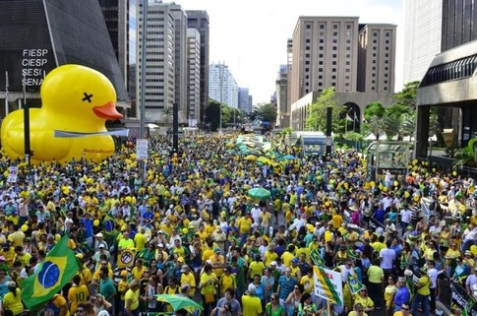
A FIESP tem suas razões para odiar o Partido dos Trabalhadores, pois o crescimento contínuo de outras regiões tem reduzido a atratividade de São Paulo para o estabelecimento de novas indústrias, o que se deve, também, à saturação de sua infra-estrutura e o desenvolvimento de mercados regionais, como mencionado anteriormente.

Os símbolos e as conclusões
Tendo entendido quais sãos os movimentos tectônicos que conduzem a esses protestos, temos de, finalmente, saber se eles apresentam indícios de direção estrangeira, como ocorre nas “revoluções coloridas” — e assim nos aproximamos de nossa conclusão.

Nossa primeira atividade didática. Talvez você se lembre de ter visto esse punho erguido em outro lugar. Caso não o esteja identificando, volte ao primeiro capítulo e procure por ele lá. Em seguinte, procure entender de que formas esse símbolo foi apropriado pelos recentes movimentos políticos.
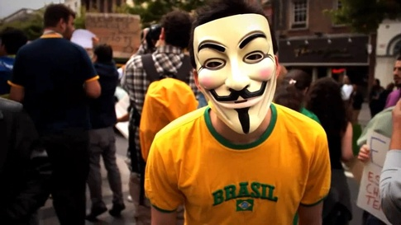
Ou a simpática figura mascarada extraída do filme “V de Vingança”, por sua vez baseado na história em quadrinhos. Talvez não tenha fixado o nome, mesmo tendo visto a máscara. Além de voltar ao primeiro capítulo, pesquise a internet por “Anonymous”, especialmente fatos que os envolveram no ano de 2011.
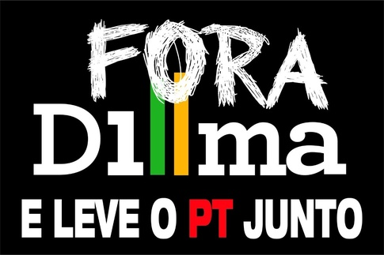
Ou talvez lhe tenha marcado mais a cor preta, normalmente utilizada pelo anarquismo, mas que no cenário político nacional é usada como símbolo de luto político e de movimentos de direita. Na imagem também vemos uma peculiaridade nossa, as duas listras, verde e amarelo, que evocam a logomarca da campanha do deposto presidente Collor.

A essa altura você talvez se pergunte se tudo isso não poderia ser uma grande coincidência, talvez imagine que só haveria prova de intencionalidade no uso desses elementos se eles aparecessem todos de uma vez, como na imagem da esquerda, talvez. Talvez agora, e só agora, estejamos chegando a uma conclusão sobre o que pode estar acontecendo no Brasil.
Mas tudo fica mais claro quando você pergunta se, por um acaso, não haveria no Brasil também um Pravyy Sektor atuante nos protestos. Como não temos nenhum grupo desse nome, creio que os nossos antigos conhecidos, os Carecas de Subúrbio, podem servir. Não?
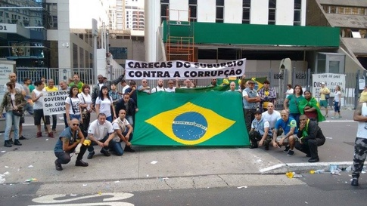
Talvez, se esta figura ainda não o convencer, seja necessário fazermos uma última perguntinha. Em quase todas as revoluções coloridas temos aquele momento “mágico” em que as forças de segurança desobedecem ao governo opressos e se confraternizam com o povo, esse sendo em geral o momento a partir do qual o regime balança definitivamente. Você se lembra de ter visto algo semelhante cá no Brasil? Puxe pela memória! Às vezes, como dissemos, a estratégia é atirar para todos os lados até que um alvo seja abatido.

Ligando tudo isso, fica claro que o que está ocorrendo no Brasil segue um modus operandi semelhante ao que ocorreu nos países que foram desestabilizados por “revoluções coloridas” ou que tiveram mudanças de regime por esse meio.
Há um processo claro de erosão da democracia, que, se não foi suficientemente demonstrado anteriormente, fica agora (imagem abaixo).
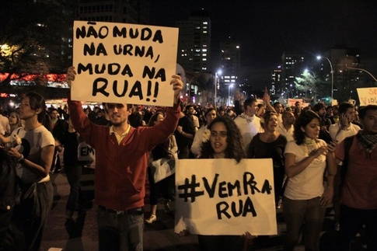
Alguém já disse que faz democracia com votos, não multidões. Claramente o voto não é o único sustentáculo da democracia, mas não se pode pretender viver em uma se as eleições não existirem e não forem respeitadas. Não é o que pensam esses jovens que, inconformados com a derrota eleitoral de seu candidato, acreditam que podem derrubar o governo por outros meios
Todas essas pessoas que estão protestando não são democratas, são pessoas que aceitavam a ideia de viver em uma democracia (ou até gostavam), mas deixaram de lado seu amor por ela na primeira grande contrariedade. Na América Latina, em geral, todas as forças políticas há muito tempo alijadas do poder pela via eleitoral tornam-se conspiradoras contra a democracia e, por isso, enfatiza-se tanto a necessidade da “alternância no poder”. Nada disso importa na Europa, por exemplo, onde existem casos de partidos que dominam as eleições há várias décadas.
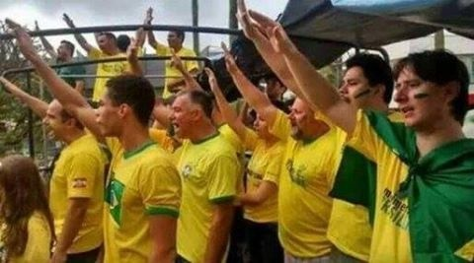
Este processo pode conduzir, e no caso do Brasil tem conduzido, a uma fascistização da luta política, como se vê no caso dessas pessoas dando a saudação nazi-fascista do alto de um carro de som durante um dos protestos. Uma vez mais, não haveria acusação de fascismo contra esses manifestantes se as pessoas que iniciam e incitam essas atitudes de veneração ao fascismo fossem expulsas. Sua permanência indica que, ou o movimento é fascista em si, ou está disposto a cortejar quaisquer forças que se ofereçam para aderir a ele, em nome de um objetivo máximo, a queda do governo. Já vimos aonde essa receita leva no caso da Ucrânia.
A fascistização também se manifesta na fetichização dos agentes de segurança, como se vê nesta mulher, que tira selfies com a tropa de choque. Normalmente um protesto popular encontra uma tropa de choque pronta para reprimir, com gás lacrimogêneo, balas de borracha e cassetetes. Por que razão esta senhora se sente tão à vontade diante deles?
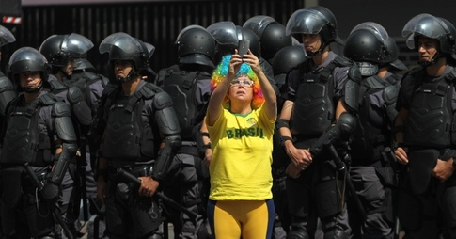
A relação parece ser reciprocada pelos policiais, como na imagem abaixo, em que eles, mais que aceitarem ser “paisagem” na selfie da moça, tomam parte ativamente na construção da cena, cercando-a com quase “carinho”. A gente até duvida se não há ordens prévias.
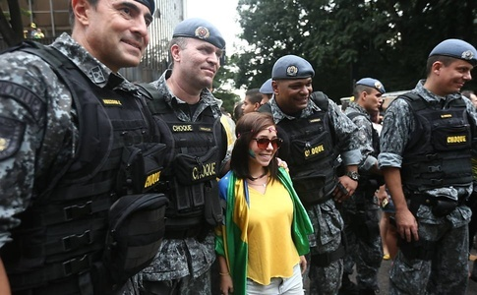
É gritante a diferença quando temos um protestos popular, como este, em que os professores do Paraná lutavam para proteger o seu fundo e pensão.
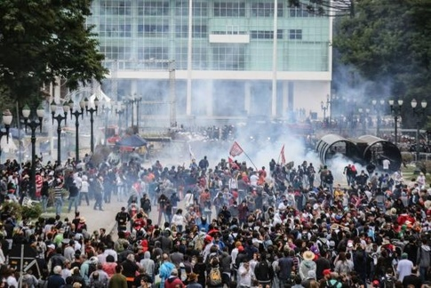 | 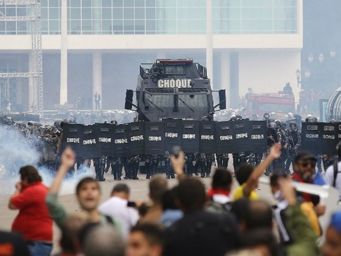
O que será que cria tal clima de camaradagem entre o manifestante e o policial normalmente enviado para reprimir manifestações?
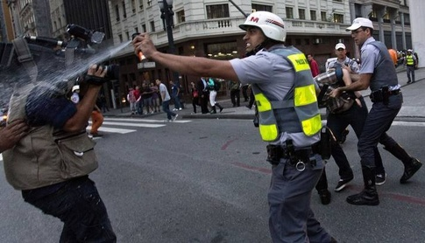 | 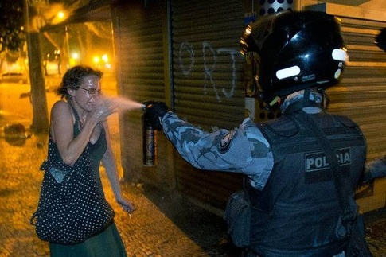
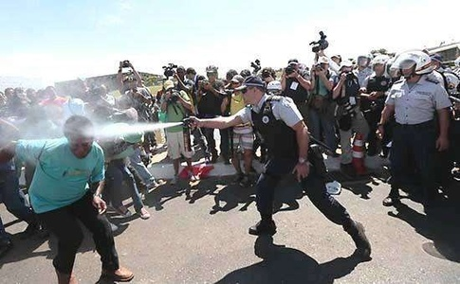
As diferentes relações entre os manifestantes e os policiais em cada caso sugerem que ambos encaram essas manifestações de uma maneira diferente do que as demais manifestações são encaradas. Nem estão os manifestantes fazendo algo que se oponha ao status quo (a maioria dos estados é governada por oposicionistas e mesmo onde o governo é aliado ao PT os governadores não se sentem à vontade para reprimir, dadas as circunstâncias) e nem a polícia entende que subvertem a ordem. A conclusão óbvia é que a polícia está apoiando essas manifestações, o que nos leva a concluir que, provavelmente, tanto os estados mais importantes estão aliados ao golpismo quanto os comandos das próprias polícias.
E isto, claro, não nos permite crer com muita firmeza que os militares se manterão longe disso. Não custa lembrar que Pinochet pareceu fiel a Allende até muito perto do golpe, e que Goulart nunca desconfiou dos principais comandantes militares do país, dois deles (Lott e Kruel) seus amigos.
O que certamente todos nós desejamos é que se preserve a democracia em nosso Brasil, que não tenhamos de assistir a uma escalada ainda maior da intolerância. Nossas instituições foram testadas e se mostraram frágeis porque as forças que as mantinham de pé já não mais desejam sustentá-las. Agora somente a força viva da sociedade pode resistir. Espero que este texto sirva um pouco para explicar o que está acontecendo. Dificilmente ele alcançará tanta gente quanto a campanha de desinformação promovida pelos meios de comunicação hegemônicos, mas se pôde atingir você que o leu, já é alguma coisa. Compartilhe e tentemos promover análises inteligentes, simultaneamente à luta que se faz necessária.

“Por isso, garota, façamos um pacto de não usar a highway para causar impacto.” (Gessinger, H. “Infinita Highway”. In: Longe Demais das Capitais. BMG/Ariola: 1987.
Seixas, Raul. “Al Capone”. In: Krig-Há, Bandolo!. EMI/1973.
É assim que a moda, maior laboratório das revoluções coloridas, tem funcionado desde seu surgimento.
AstroTurf® é uma marca de grama artificial nos EUA. O termo astroturfing foi criado para ironizar os movimentos engendrados através de marketing em contraposição aos movimentos populares realmente espontâneos, que, em inglês, costumam ser chamados de grassroots (raízes de grama).
Seixas, Raul. “Aluga-se”. In: Abre-te Sésamo! CBS/1980.
Sim, para uma parte significativa da elite brasileira os Estados Unidos são um assaltante à espreita pelo mundo.

